××市××工程公司-××理中心施工组织设计

编制依据
1.1 合同
表 1-1 合同目录
合同名称编 号签定日期
北京市建设工程施工合同（2000）合字601－001 号2000 年1 月7 日
1.2 施工图表 1-2 施工图目录

图纸名称 | 图纸编号 | 出图日期
总平面施工图 | 总施1－总施6 | 1999 年11 月
建筑施工图 | 建施1－建施57 | 1999 年11 月
结构施工图 | 结施1－结施55 | 1999 年10 月、1999 年11 月
给水排水施工图 | 水施1－水施34 | 1999 年11 月
电气施工图 | 电施1－电施62 | 1999 年11 月
暖通、空调施工图 | 设施1－设施58 | 1999 年11 月
1.3 主要规程、规范
表 1-3 主要规程、规范
类别 | 名称 | 编号
国家 | 混凝土结构工程施工及验收规范 | GB50204-92
国家 | 屋面工程技术规范 | GB50207-94
国家 | 建筑地面工程施工及验收规范 | GB50209-95
国家 | 地基与基础工程施工及验收规范 | GBJ202-83
国家 | 《工程测量规范》 | GB50026－93
行业 | 建筑装饰工程施工及验收规范 | JGJ73-91
行业 | 混凝土泵送施工技术规程 | JGJ/T10-95
行业 | 镦粗直螺纹钢筋接头 | JG/T3057-1999
行业 | 《钢筋混凝土高层建筑结构与施工规范》 | JGJ3－91
地方 | 建筑工程施工测量规程 | DBJ01-21-95
1.4 主要图集
表 1-4 主要图集
类别 | 名 称 | 编号
国家 | 建筑构造通用图集 | 88J－X
国家 | 混凝土结构施工图平面整体表示方法制图规则和构造详图 | 96G101
地方 | 框架结构填充空心砌块构造图集 | 京94SJ19
1.5 主要标准
表 1-5 要标准
类别 | 名 称 | 编 号
国家 | 建筑安装工程质量检验评定统一标准 | GBJ300－88
国家 | 建筑工程质量检验评定标准 | GBJ301－88
国家 | 建筑采暖卫生与煤气工程质量检验评定标准 | GBJ302－88
国家 | 建筑电气安装工程质量检验评定标准 | GBJ303－88
行业 | 施工现场临时用电安全技术规范 | JGJ46－88
行业 | 建筑机构使用安全技术规程 | JGJ33－86
1.6 主要法规
表 1-6 主要法规
类别 | 名 称 | 编 号
国家 | 中华人民共和国建筑法 | 97 年91 号主席令
国家 | 中华人民共和国合同法 | 99 年15 号主席令
地方 | 北京市建筑安装工程施工技术资料管理规定 | 京建质（1996）418 号
地方 | 北京市建设工程施工试验实行有见证取样和送检制度的暂行规定 | 京建法（1997）172 号
地方 | 北京市建设工程施工试验实行有见证取样和送检制度的暂行规定补充通知 | 京建法（1998）50 号
地方 | 预防混凝土工程碱集料反应技术管理规定（试行） | 京建科（1999）230 号
1.7 其他
表 1-7 其他
类别 | 名 | 称 | 编 | 号
地方 | 岩土工程 | 勘察报告 | 99 技192
地方 | 招标文件 |  | 946

工程概况
工程概况附表
表 2-1 工种概况
工程名称 | 全国××管理中心业务楼
建设单位 | 中华人民共和国××建设单位
设计单位 | ××建筑设计院、××建筑设计有限公司
监理单位 | ××监理公司
质量监督单位 | ××市建筑工程质量监督总站
施工总承包单位 | ××市××公司××项目经理部
施工(外)分包单位 | ××省建设工程承包与劳务合作公司
合同范围 | 除土方及基础底板以外的土建结构装修工程
合同性质 | 基建
投资性质 | 国家拨款及自筹
合同工期 | ××天
合同质量目标 | 优良

表 2-2 建筑设计概况
建筑面积 | 30218m2 | 地下室占地面积 | 2919 m2
标准层建筑面积 | 12500 m2 | 地下部分建筑面积 | 3126 m2
地上部分建筑面积 | 27092m2 | 附属房建筑面积 | 300 m2
建筑用途 | 办公楼 | 建筑特点 | 一级建筑
地下层数 | 1 | 地下层高度 | 5.2m
地上层数 | 14（局部16） | 地上标准层高度 | 3.6m
非标层高度 | 4.15m-5m | 设备层高度及面积 | 无
±0.000 标高 | 38.70m | 室内外高差 | 0.45m
基底标高 | -6.9m 最深处-9.6m | 最大基坑深度 | -7.07m
檐口高度 | 57.9～69.0m | 建筑总高 | 78.6m

基本轴线距离 |  | 8000mm |  | 附属用房用途 |  | 报告厅、餐厅
楼梯结构形式 |  | 板式 |  | 建筑防火 |  | 高层一类一级
 |  |  |  |  |  | 60 厚珍珠岩保
避雷设防 |  | 二级 |  | 外墙保温做法
 |  |  |  |  |  | 温板
外装修做法 |  |  |  | 内装修做法
 |  |  |  |  |  |  |  | 木质
 |  |  |  |  | 矿棉板、石膏
檐口 | 金属板 | 门头 | 网架 | 顶棚 |  |  | 门窗 | 镶板
 |  |  |  |  | 板、金属嵌板
 |  |  |  |  |  |  |  | 门
 |  |  |  |  | 石材、面砖、乳
 | 石材、玻璃 |  | 玻璃
墙面 |  | 屋面 |  | 墙面 | 胶漆、壁纸、木 |  | 楼梯 | 面砖
 | 幕、铝饰板 |  | 金属
 |  |  |  |  | 饰面
门窗 | 铝合金窗 |  |  | 地面 | 石材 |  | 地砖 | 水泥
 |  |  |  |  |  |  |  | 乳胶
阳台 | 无 |  |  | 墙裙 | 石材 |  | 面砖
 |  |  |  |  |  |  |  | 漆
 |  |  |  |  |  |  |  | 木踢
勒脚 | 石材 |  |  | 踢脚 | 石材 |  | 面砖
 |  |  |  |  |  |  |  | 脚

结构设计概况
表 2-3 结构设计概况
地质情况 |  | 地表1.40～2.50m 厚为人工堆积层 |  |  |  | 地下水性质 |  |  |  |  | 台地潜水
地质情况 |  |  |  |  |  | 地下水位 |  |  |  |  | 30.86～32.63m
 |  | 35.37～36.33m 以下为
 |  | 第四纪沉积层 |  |  |  | 地下水质 |  |  |  |  | 对混凝土无腐蚀
地基承载力 |  | 标准值160kPa |  |  |  | 渗透系数
地基类别 |  | 粉质黏土 |  |  |  | 地下防水做法 |  |  |  |  |  | 二级防水
基础形式 |  | 高层筏板、裙房双向条基 |  |  |  |  | 底板厚度 |  |  |  | 0.3～1.0m
地下混凝土强度等级 | 外墙 |  |  | C30S8 | 梁板 |  |  | C40 |  | 筒体 |  |  | C40
地下混凝土强度等级 | 内墙 |  |  | C40 | 柱 |  |  | C40 |  | 基础 |  |  | C30S8
地上结构形式 |  |  | 框架-剪力墙 |  |  |  |  |  | 结构转换层位置

屋盖结构形式 |  |  | 混凝土梁板、钢网架 |  |  |  |  | （四层）
抗震等级 |  |  | 框架二级、剪力墙一级
钢筋类别 |  | Ⅰ级、Ⅱ级 |  | 钢筋接头类别 |  |  |  |  | 机械连接、绑扎搭接
混凝土强度等级 | 外墙 |  |  |  |  | 梁板 | C30～C40 |  |  | 筒体 |  | C30～C40
混凝土强度等级 | 内墙 |  | C30～C40 |  |  | 柱 | C30～C40 |  |  | 楼梯 |  | C25
外墙厚度 |  |  |  |  | 内墙厚度 |  |  |  |  |  | 200～300mm
结构参数 |  | 典型断面 |  |  | 最大断面 |  |  |  |  |  | 最小断面
梁断面尺 |  |  |  |  | 1400×6000 |  |  |  |  |  | 250×300
柱断面尺 |  | φ1300 |  |  | 900×1000 |  |  |  |  |  | 600×600
最大跨度 |  | 21m |  |  | 最大预制构件重量 |  |  |  |  |  | 无

专业设计概况
表 2-4 专业设计概况
 | 设计要求 | 系统做法 | 管线类别
上水 | 按规范施工 | 分高低区 | 镀锌钢管
下水 | 按规范施工 | 直排 | 铸铁(新型)
雨水 | 按规范施工 | 排入污水坑、机械排除 | 焊接钢管
热水 | 按规范施工 | 外供热 | 钢管
空调 | 按规范施工
消防 | 应联动 | 联动无设计 | 镀锌钢管
排烟 | 应联动 | 联动无设计 | 镀锌钢管
报警 | 应联动 | 联动无设计 | 镀锌钢管
监控 | 专业施工 |  | 镀锌钢管
通风 | 应联动 | 联动无设计 | 镀锌钢管
冷冻 | 专业施工 |  | 镀锌钢管
采暖 | 仅地下室有 | 下供下回 | 焊接钢管
燃气 | 待设计
照明 | 室内应二次设计 | 插接母线 | 镀锌钢管
动力 | 应联动 | 联动无设计 | 镀锌钢管
弱电 | 综合布线室内二次设计 | 桥架 | 镀锌钢管
避雷 | 二级防雷 | 综合接地 | 镀锌圆钢
电梯 | 待定
变配电 | 专业施工
水箱 | 现场拼装 | 不锈钢 | 镀锌钢管、焊接钢管
冷却塔 | 专业施工
污水泵房 | 控制系统与泵配套 | 双电源 | 镀锌钢管
通风 | 室内待二次设计
音响 | 专业施工

庭院 | 待设计
绿化 | 待设计
电视 | 室内待二次设计 |  | 镀锌钢管
室外水池 | 一级防水做法 | 泵吸入 | 镀锌钢管、焊接钢管
外线 | 待设计
楼宇清洁 | 待设计
设备最大规格与重量 | 未定

项目管理目标及现场组织机构
3.1 工程管理目标
3.1.1 质量目标结构竣工某某市长城杯，誓夺鲁班奖。
3.1.2 工期目标
施工日期为1999 年10 月21 日～2001 年10 月8 日，总计719 日历天。
3.1.3 安全目标
确保无重大工伤事故，杜绝死亡事故，轻伤频率控制在 1.5‰以内。
3.1.4 文明施工目标
确保北京市建筑工程安全文明施工样板工地，CI 管理达到总公司标准，让建设单位满意。
3.2 项目组织机构
我公司在本工程施工中采用项目管理法，成立项目经理部，项目经理部在公司总部的领导下，按GB/T19002—IS09001 标准模式建立质最保证体系进行运作，通过对技术、质量、安全、文明施工、成本、进度、合同等的全面管理，严格履行合同，实现对建设单位的承诺，确保公司的质量目标和方针在本项目中贯彻落实。
3.2.1 项目经理部组织机构以土建为主，水电、机电、设备安装及装饰工程配合施工，协调建设单位指定的分包单位配合施工。本工程为总承包项目施工，凡建设单位分包的项目均纳入总承包单位的施工管理范围。
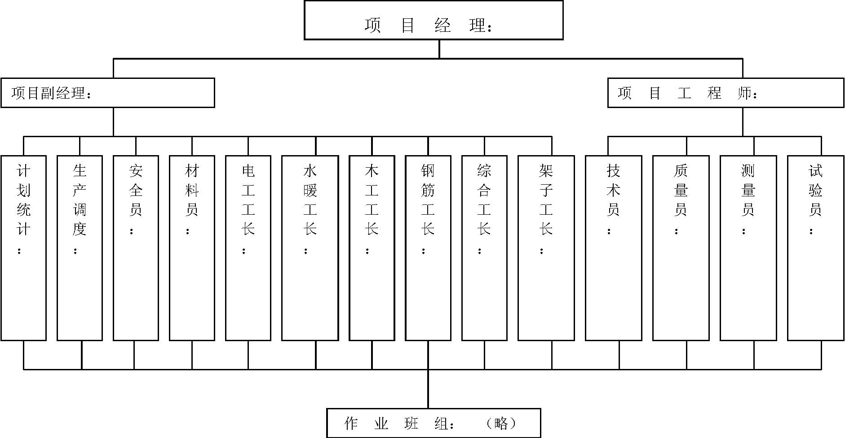
图2-1 项目组织机构图
3.2.2 项目部主要管理人员岗位职责
1.项目经理职责
（1）对工程项目从开工到竣工交钥匙全面负责，并确保项目承包指标的实现。
（2） 选配项目经理部成员，明确各成员的职责分工，定期考核。
（3） 落实项目部人员的质量责任，对完成项目的质量目标负责。
（4）确认本工程特殊工序，确定质量管理点。
（5）保证本项目管理体系有效运转，随时监督和检查。
（6）主持编制项目经理部施工组织设计实施细则、成品保护等措施
2.项目副经理职责
（1）认真执行公司质量方针及目标。
（2）负责制定项目管理目标，分解落实到岗位,安排实施。
（3）负责项目的均衡生产和工序管理。
（4）负责施工全过程的施工管理控制。
（5）负责依据施组及方案处理好质量与进度的关系。
3.项目工程师职责
（1）负责本工程施工组织设计及主要方案的编制。
（2）组织图样的会审，对施工中的工程洽商，单项工程技术交底进行审批。
（3）负责项目特殊工序作业指导及过程控制。
（4）负责检验和试验状态标识的检查、监督工作。
（5）对施工过程中出现的不合格，组织评审并确定处理办法。
（6）负责工程技术档案的收集整理的管理。
4.工长的职责
（1）审核施工图样，研究施工工艺，参加设计交底，提出施工组织的意见与建议。
（2）严格按图样和工艺标准，科学合理地组织施工，保证工期的落实。
（3）负责对施工操作人员进行技术、安全的文字交底，并在施工中进行监督。组织操作人员对产品进行自检和互检。
（4）承担项目工程质量指标责任，组织分部分项的交接检查工作，并做好记录，及时发现问题与隐患，提出解决措施，监督落实。
（5）填写施工日志，执行技术规范。积累施工技术资料。
（6）严格执行关键工序和特殊工序的作业指导书。
（7）负责对专检人员提出的不合格品按照整改方案进行返修或返工。
5.质量员职责
（1） 实施项目质量检验计划，对工序过程进行预检，中间检查，对特殊工序、关键工序和工序控制点进行重点或连续监控、检验，对分项工程质量等级进行核验。
（2）执行质量管理的各项制度和规定，落实项目质量保证和预防质量通病的各项措施和办法，及时对工序过程中的不合格情况进行有效的控制和纠正。
（3） 负责工序过程中不合格处/点的标记和分项工程检验试验状态的标识和维护管理。
（4）对不合格项目进行控制，签发通知单，参与不合格评审，在处置过程中进行监督，处置后复验。
（5） 参加对工程分包和劳务分包的考核工作。并对其进行监控。
（6）要正确使用质量否决权，防止不合格项目及工程质量事故发生。
（7）完成项目工程师安排的与质量体系运行有关的工作，做好各项质量记录，并及时交项目技术员保存。
（8）参与纠正及预防措施的制定。
6.材料员职责
（1）依据预算员提供的工程量和工程项目施工方案，做好项目工程主要材料、周转材料及大型工具的分析。
（2）编制材料及大型工具的进场使用计划，并严格按计划组织实施。负责依据公司发布的物资采购合格分供方对进场物资厂家、产品质量、数量进行验证。
（3）材料进场按平面图堆放，做好标识，并随时检查，严格验收手续，做到保质、保量。
（4）加强料具保管，坚持入库制度，在材料保管上做到防火、防雨、防晒、防腐、防污染、防盗。
（5）采用抽样检验的方法对进场物资的质量进行统计分析，并做好相应记录。
（6）严格执行主要材料的限额领料，分项考核不超耗，帐物相符。搞好包装容器和工程余料的回收利用，厉行节约。负责填写规定的记录表格，及时传递，妥善保存。
（7）负责建立物资管理台账。
7.技术员职责
（1）负责项目部文件和技术资料的收发、管理资料，确保使用有效文件和资料。
（2）负责保管工程施工图样及变更洽商汇录，工程竣工后在规定的时间内将竣工图修改整理完毕、装订成册， 按规定移交有关单位和部门。
（3）收集整理工程的全部资料，按照市建委、城建档案馆的规定标准装订成册，竣工后按期移交有关单位和部门。
（4）负责项目部测量、计量器具的检测、标识管理工作。
（5）参与编制施工方案，办理工程洽商。
8.劳资员职责
（1）负责实施劳务分承包队伍全员的进场培训、考核、试工验证工作。
（2）了解劳动力使用情况，根据工程需要，组织办理劳务人员进出场工作。
（3）依据预算员提供的工程量，按劳动定额计算用工量，审核实物量和用工量。

（4）依据预算、劳动定额及有关规定，搞好劳务的测算及劳务分包合同的管理、结算验收等工作。
（5）确保人工费控制指标的完成，严格控制工日的使用，搞好用工分析，检验用工的合理性。
（6）负责落实项目部操作人员(包括自有职工和包工队)持证上岗工作。
9.成本核算员职责
（1）依据施工方案，制定单项工程及分部工程的计划成本，提出降低成本的指标。
（2）负责做好项目工程分部位分阶段的成本活动分析，组织开好成本分析例会，提出实现成本控制的重点与建议。
（3）负责工程进度款的收取工作，督促有关人员及时做好工程签证工作。
（4） 负责每月成本核算，完成公司财务部交办的专业核算工作。
10.预算员职责
（1）编制施工预算书，将分部分项直接费的人工费、材料费、机械费的资料，随时提供给劳资员、材料员、计划统计员、财务核算员使用，为项目成本核算提供工程数据。
（2）负责商谈合同修订内容，并及时上报公司经营预算部。
（3）在施工中随时与公司经营预算部联系，反馈信息，以解决预算合同执行中的问题。
（4）搞好内业管理，及时根据工程变更、洽商编制好变更后增减概算及经济变更的计算工作。
11. 计划统计员职责
（1）负责项目工程施工生产季、月、旬计划的编报及产值进度统计，按期上报有关业务报表。
（2）根据施工进度情况，及时调整生产计划，并通知到有关部门。
12.安全员职责
（1）配合项目经理或工长编制工程的安全施工方案，并督促方案的贯彻实施。
（2） 负责对进入现场的施工队伍和操作人员进行入场安全教育。
（3）负责对施工人员的安全操作进行监督、检查和技术指导。对违章指挥、违章作业、冒险蛮干现象进行制止、纠正和处罚。
（4）配合项目负责人对现场的安全防护措施进行检查和验收。对不安全的隐患，监督有关人员进行整改。
（5）负责对安全技术交底进行审核、签字。
（6）协助项目经理对现场的各类安全事故进行调查、分析、记录、报告、处理及制定防范措施。
3.3 任务划分
3.3.1 与分包单位间的协调
项目经理部会同公司总部对选定的分包单位予以考察，并采用竞争录用的方法，使所选择的分包单位（含供应商），无论是资质、管理、经验都符合工程要求。
责成分包单位严格按“施工组织设计”、“施工总进度计划”编制实施。“单项工程进度计划”和“ 单项工程施工组织设计”， 建立质保体系，确保“施工组织设计”所规定的总目标的实现。
责成分包单位所选用的设备、材料必须事前征得建设单位和项目经理部的审定，严禁擅自代用材料和使用劣质材料。
各分包单位严格按照项目经理部制定的总平面布置图就位，且按项目经理部制定的现场标准化施工的文明管理规定，做好施工的标准化工作。
分包单位进场前均与我公司签定工程承包合同，严格以合同条款来检查落实分包单位的责任、义务。
本项目经理部将以各个指令，组织指挥各分包施工单位科学合理地进行作业生产，协调施工中所产生的各类矛盾，以合同中明确的责任，完工产品对项目经理部负责，保证产品无污染、无损坏。
3.3.2 协调方式按总进度计划制定的控制节点，组织协调工作会议，检查本节点实施的情况，制定修正调整下一个节点的实施要求。由本项目经理部项目经理带队参加施工协调会，一般情况下，以周围单位召开建设单位、监理、各分包参加的会议。由项目经理部副经理负责主持的每日与分包单位施工协调会，发现问题及时解决，确保施工质量、施工进度、安全及文明施工。
项目经理部以周为单位，提出工程简报，向建设单位和有关单位反映，通报工程进展情况及需要解决的问题，使有关方面了解工程的进展情况，及时解决施工中出现的困难和问题。根据工程进展，将定期召开各种协调会，协助建设单位协调与社会各业务部门的关系以确保工程的正常进行。
3.4 组织协调
3.4.1 同设计单位之间的工作协调项目经理部将与设计院联系，进一步了解设计意图及工程要求，根据设计意图，完善我方的施工方案，并协助设计院完善施工图设计。主持施工图审查，协助建设单位会同设计师、供应商（制造商）提出建议，完善设计内容和设备物资选型。对施工中出现的情况，除按建筑师、监理的要求及时处理外，还应积极修正可能出现的设计错误，并会同建设单位、建筑师、监理及分包方按照总进度与整体效果要求，验收小样板间、进行部位验收、中间质量验收和竣工验收等。
根据建设单位指令，组织设计方参加机电设备、装饰材料、卫生洁具等选型、选材和定货，参加新材料的定样采购。
协调各施工分包单位在施工中需与建筑师协商解决的问题，协助建筑师解决诸多管道并列等原因引起的标高、几何尺寸的平衡协调工作，协助建筑师解决不可预测因素引起的地质沉降、裂缝等变化。
3.4.2 与监理工程师工作的协调
在施工全过程中，严格按照建设单位及监理工程师批准的施工组织设计进行各分包施工单位的质量管理，在分包单位自检和项目经理部专检的基础上，接受监理工程师的验收和检查，不合格处按照监理工程师提出的要求，予以整改。
贯彻项目经理部已建立的质量控制、检查、管理制度，并根据此对各分包单位进行管理，以确保产品达到优良，项目经理部对整个工程产品质量负有最终责任，任何分包单位的工作失职、失误均视为本项目经理部的失误，因而必须杜绝现场施工分包单位不服从监理工作的不正常现象发生，使监理工程师的一切指令得到全面的执行。
所有进入现场的成品、半成品、设备、材料、器具均主动向监理工程师提交产品合格证或质保书，按规定使用前需进行材料复试，主动提交复试结果报告，使所用的材料、设备不造成浪费。
按部位或分项工序检验的质量，严格执行“按方案施工，按工序检验”的准则，上道工序不合格，下道工序不施工，使监理工程师能顺利开展工作。对可能出现的工作意见不一致的情况，遵循“先执行监理的指导，后予以磋商统一”的原则。在现场质量管理工作中，维护好监理工程师的权威性。
建立并充分利用每周的监理例会制度和每周的内部生产碰头会。

施工准备
5.1 技术准备
5.1.1 技术资料准备
对本工程需用的图集、规范、标准、法规置备齐全、充分，以满足施工使用要求（开工前必须完成）。
5.1.2 器具配置
对本工程所需的测量、计量、检测、试验用的工具、仪表、仪器，确保均处于受控状态，在检定周期之内。办公设备、电脑、复印机等提前备好、备足。
5.1.3 技术工作计划及时编制试验及见证取样工作计划，编制样板间样板墙计划。
5.1.4 科研开发
根据建设部颁布的重点科技推广项目新技术、新材料、新工艺并结合本工程实际，确定本工程重点科技推广项目为：深基坑支护技术（土钉墙支护技术）、粗直径钢筋连接技术（镦粗直螺纹钢筋接头）、高效钢筋和预应力混凝土（无粘结预应力梁）、新型建筑防水施工技术（高分子多层复合防水卷材）、大体积防水混凝土施工技术、新型模板及快拆体系（碗扣式模板支撑体系及竹胶板模板）、建筑节能与新型墙体材料施工技术（陶粒混凝土空心砌块维护墙）、钢结构设计与施工新技术（空间网架钢结构设计与施工）、各种建筑塑料制品（导线塑料压接帽代替涮锡、聚苯乙烯泡沫塑料板屋面保温层、聚乙烯泡沫塑料片材作防水保护层）、新型环保建筑涂料及建筑胶粘剂（地下生活水池无毒无味防水涂料）、计算机技术管理应用与开发（利用计算机绘图、制表、编方案、统计管理等）。
5.1.5 高程引测与定位
根据测绘单位所给红线及标高点，在开工前复核校对建筑物控制桩，引入高程控制水准点，并按测量规程的要求做本工程的控制桩和水准点的测设和保护工作。
由项目工程师组织施工人员会审图样，进行设计交底办理变更洽商，对于图样中还未明确的具体做法与设计、建设单位、监理共同研究确定。
编制施工方案项目质量保证计划及技术交底，并向班组交底。本工程前期挖土、护坡中已编制了“基础降水、护坡及挖土方工程施工方案”、“施工测量放线方案”、“1999～2000 年冬期施工方案”。以后的基础、结构和装修施工中还将根据施工的进度和需要编制重要分部分项工程的单项施工方案和作业指导书，以指导现场的施工生产。预计将编制的方案见表5-1。表 5-1 预计将编制的方案
方案名称 | 编 制负责人 | 完成时间 | 方案名称 | 编 制负责人 | 完成时间
测量放线施工方案 |  | 1999 年10 月 | 试验施工方案 |  | 1999 年10 月
土方施工方案 |  | 1999 年10 月 | 季节施工方案 |  | 定期
基础底板混凝土施工方案 |  | 1999 年12 月 | 沉降观测施工方案 |  | 1999 年11 月
地下防水工程施工方案 |  | 1999 年11 月 | 立塔方案 |  | 1999 年11 月
基础回填土施工方案 |  | 2000 年3 月 | 外檐脚手架施工方案 |  | 2000 年3 月
钢筋工程施工方案 |  | 1999 年10 月 | 模板工程施工方案 |  | 1999 年11 月
混凝土工程施工方案 |  | 1999 年11 月 | 网架工程施工方案 |  | 2000 年10 月
外檐干挂石材施工方案 |  | 2000 年11 月 | 玻璃幕墙施工方案 |  | 2000 年11 月
屋面工程施工方案 |  | 2000 年10 月
5.2 生产准备
5.2.1 临时供水、供电、供热施工用水
现场内施工用水主要为混凝土养护，模板冲洗，生活及消防用水。经测算用水主干管尺寸为φ100，满足消防要求即可。支管管径可采用φ50 引至各施工用水处。楼层上的施工用水要设置消防立管，要求随楼层施工及时安装以保证施工及消防用水。施工用水水源由北侧的水井设管线引入。
由于本工程场地面积较大，现场内共设置消火栓四处，位置见平面图。
2.施工用电施工用电由现场南侧的变压器处设电闸箱引至各施工用电处。用
电量计算见表5-2。表5-2 用电量计算表用电容量：
序号 | 设备名称 | 型号 | 单位 | 数量 | 用电量（kW）
1 | 塔吊 | HK40/21B | 台 | 1 | 131
2 | 振捣器 | φ70 | 台 | 10 | 3×10＝30
3 | 电焊机 |  | 台 | 4 | 21×4＝84（kVA）
4 | 钢筋弯曲机 |  | 台 | 1 | 7
5 | 钢筋切断机 |  | 台 | 1 | 5
6 | 电锯 |  | 台 | 1 | 7
7 | 电刨 |  | 台 | 2 | 2×2＝4
8 | 食堂用电 |  | 台 | 1 | 5
9 | 试验室 |  | 套 | 1 | 5
10 | 照明 |  | 项 |  | 30
合计 |  |  |  |  | 224kW 84kVA
可选用SL7~400/10 变压器一台可满足施工用电需求。
（1）时道路及围墙
做好施工现场循环车道的硬化（打150mm 厚混凝土）宽度6m。中间稍高，向两侧排水，东侧临街围墙按总公司CI 标准加工安装铁制标准围墙。
（2）生产、生活临时设施
根据工程规模，需要施工人员共350 人左右，在现场南侧设一幢三层楼（混凝土盒子房）作为临时设施，并设食堂、锅炉房、工具库、工棚等共计1360m²（详见平面图）。
（3）加工定货计划：由生产部门根据生产的不同阶段分别制定各种护具、材料、成品、半成品的定货计划，并组织按进度情况分别进场。
（4）对建设单位的要求：尽快解决现场东南部二层小楼“钉子户”的拆迁问题，以满足现场最起码的施工消防通道。现场北侧原工具厂的办公楼应在主体结构施工完之前拆除，为汽车坡道施工创造必须的条件。

主要施工方法及技术措施
6.1 流水段划分（见图6-1、图6-2）
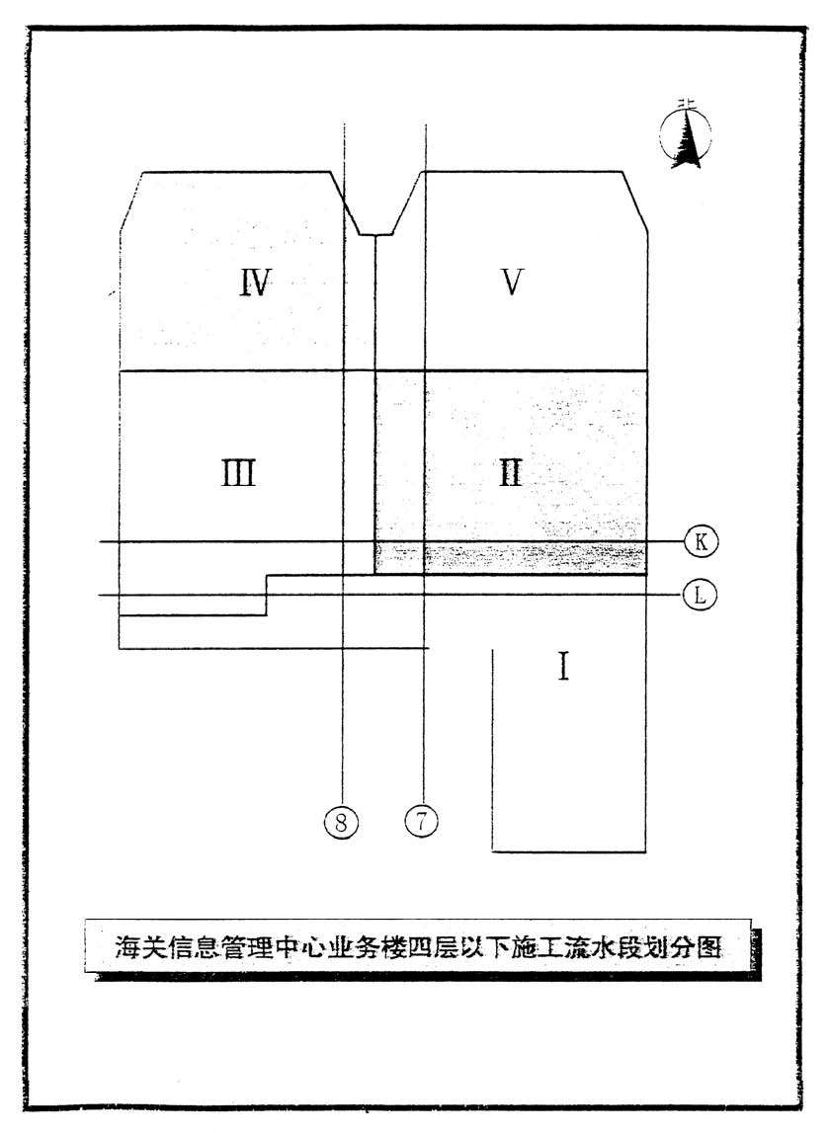
图6-1××管理中心业务楼四层以下施工流水段划分图
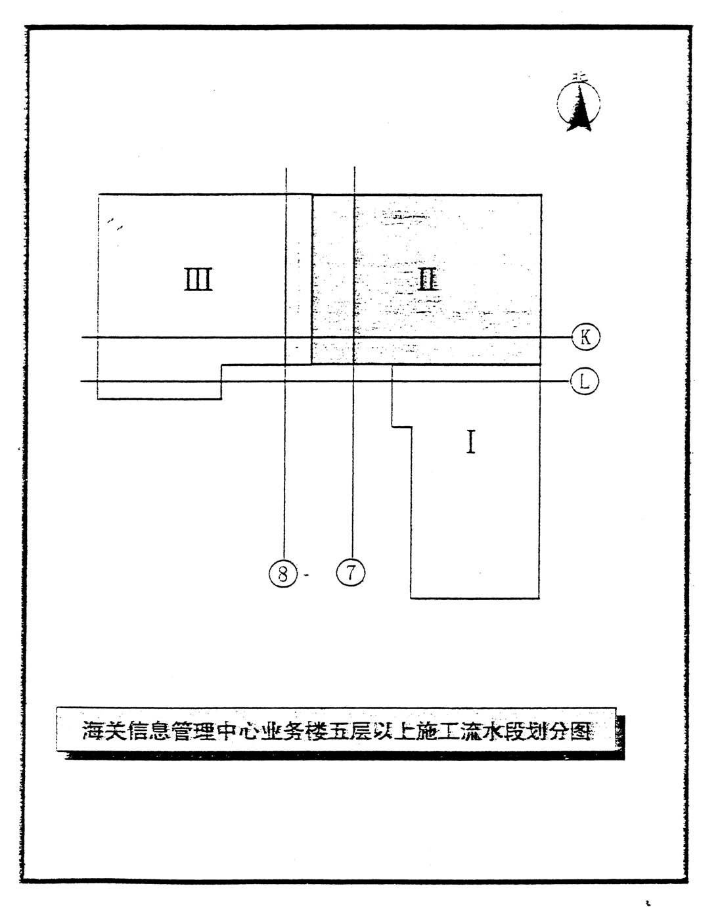
图6-2 海关信息管理中心业务楼五层以上施工流水段划分图
6.2 大型机械选择垂直运输方案：根据现场实际及本工程特点，垂直运输机械选用一台HK40/21B 塔吊，臂长为70m， 立在建筑物东侧，具体位置见平面图。塔吊基础采用固定式，在基础底板施工的同时完成立塔，便于进行地下结构的施工。本工程因施工用地较小，现场不设混凝土搅拌站，结构施工期间全部采用商品混凝土，所以需设置一台混凝土输送泵，用于商混凝土的垂直运输。
装修阶段在主楼设双笼外用电梯一部，裙房部分设钢管井架两座，作为装修施工阶段的垂直运输设备。
6.3 主要施工方法总体工艺流程（见图6-3）：
6.3.1 施工测量工程
施工测量工程的重要性：施工测量是建筑工程施工中的基础工作，是各施工阶段中的先导性工序，也是各阶段验收的主要内容，是保证工程的平面位置、高程、竖向和几何形状符合设计要求与施工的依据，并为工程设计、工程施工与工程运行管理提供必要的测绘资料。因此要求施工测量人员必须持岗位合格证方可上岗。施工测量所用仪器应符合精度要求，并在有效检测期内。
测量与放线：本工程的测量依据“北京市城市规划管理局钉桩坐标成果通知”建设单位提供的现场红线控制桩的桩点位置及控制线位置。”九源建筑设计有限公司及建设部设计院提供的正式施工图样。
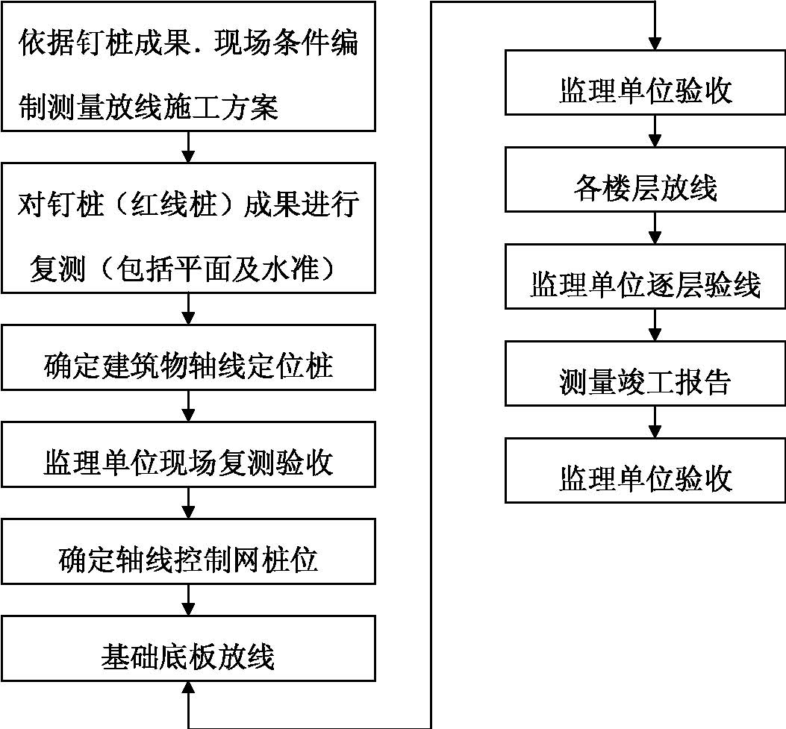
图6-4 测量放线的步骤对红线桩的复核：根据现场条件及建设单位提供的定位控制线，制定复核测量方案。
（2）建筑物轴线定位控制线与控制主轴线关系：根据复核结果绘制控制线与主轴线的几何关系，并绘制关系示意图。制定控制轴线与现场平面轴线控制网平面布置图。
（3）测量精度要求建筑物的平面控制网和主轴线，其测距精度不低于1/10000，测角精度不低于20s（激光仪可达到1/40000，5″）。层间垂直度测量偏差不应超过3mm 。建筑全高垂直度测量偏差不应超过3H/10000（H为建筑总高度），且不大于15mm。建筑的标高控制网其闭合差不应超过±5mm（n为测站数）。层间标高测量偏差不应超过±3mm 。建筑总高测量偏差不应超过3H/10000（H为建筑总高度），且不应超过±10mm。每层找平，其高度误差范围在±5mm 以内，激光仪为±2mm。
（4）措施要点
地下室及首层平面位置由现场平面轴线控制网控制，每层均应由初始控制桩自下而上投测。当各轴线投到楼板上之后，要用钢尺实量其间距作为校核，其相对误差不应超过允许偏差（1/20000）。
为保证投测的质量，安置仪器一定要严格对中，并整平。为了防止投测时仰角过大，经纬仪距建筑物的水平距离应大于建筑物的高度，否则应采用弯管日镜成激光经纬仪。所有进场使用的测量仪器，必须经有关检测部门校核，并出具书面证明后，在有效期内，方可使用。严禁使用过期或未检的测量仪器。测量仪器必须专人保管，专人使用，轻拿轻放，不得碰撞，坚持持证上岗制度。测量的原始记录必须真实可靠，字迹清楚，不得随意涂抹更改，手续应齐全。
加强自检，关键部位如定位轴线、基础放线、±0.000 顶板、首层放线、第一标准层放线等均由技术质量有关部门进行复核后报监理再复查。
必须认真执行现场测量放线签证的有关程序，未经监理单位验收签证，不得进行下道工序。建立健全测量放线各级责任制。技术部门负责现场总的管理与协调。技术员负责管理，质检部门检查放线，放线人员实施并自检。用水准仪找平时，至少有两个后视点，并且找平一段时间后视一次，以免出错。
（5）沉降观测
根据设计要求，本工程需对建筑物进行沉降观测，水准基点的设置不少于三个，观测点的设置多于六个。
（6）水准测量编制沉降观测方案（与勘测部门配合编制），采用固定人员进行配合，要求用精密水平仪及铟钢尺。精度为Ⅱ级，视线长度20～30m，视线高度不低于0.3m，采用闭合法。随记气象资料。主体结构施工阶段每施工完两层（包括地下部分）观测一次。装修和设备安装阶段每两个月一次。建筑物竣工后第一年不少于3～5 次，第二年不少于2 次，以后每年一次，直到沉降稳定为止。变形观测采用沉降观测法，计算机控制记录，发现异常立即向监理及建设单位报告。教育施工人员对水准基点及观测点进行有效保护，发现损坏，对责任人严厉处罚，并立即采取补救措施。沉降观测资料作为竣工验收资料之一移交给建设单位，并按要求进行竣工后观测，以确保建设单位使用。沉降观测应委托有资质的单位实施，以确保使用安全。
6.3.2 防水工程防水工程为本工程特殊工序，需另行编制作业指导书。本工程地下室防水、屋面防水为高分子多层复合防水卷材，卫生间防水为聚氨酯涂膜，施工中采取如下技术措施。高分子多层复合防水卷材
1.操作工艺
清理基层→制备胶粘剂→复杂部位增强处理→基层表面涂胶→粘结→排气→压实→卷材接头粘结→压实→卷材末端收头及封边处理→做保护层。
清理基层：防水卷材的基层必须在施工前清理干净平整，表面的油污用溶剂清擦干净。制备胶粘剂：把胶、水泥按比例用水稀释合成糊状，涂刷在找平层上。
复杂部位增强处理：阴阳角、管子根、排水口等易发生渗漏的薄弱部位，在铺贴防水卷材以前，必须进行增强处理，做附加层，附加层宽度不小于300mm。
卷材粘贴：防水卷材粘贴时，要求操作环境温度在-5～35℃范围内，卷材接缝长边为10cm，短边为12cm， 相邻边接缝上下层应错开位置，不得有孔洞和翘边。
卷材末端的收头处理：为防止卷材末端的剥落或渗水，末端收头必须用聚氨酯嵌缝膏或其他密封材料封闭。当密封材料固化后在末端收头处再涂刷一层聚氨酯涂膜防水材料，然后进行保护层施工。
保护层施工：防水卷材施工完成后，要做闭水试验，非上人屋面涂料着色剂，上人屋面要做2cm 厚水泥砂浆保护层，有一定强度后再进行下道工序。保护层施工时必须严格防止施工工具将防水卷材戳坏。
2.质量要求屋面应平整，不得有积水，闭水试验应合格。卷材与卷材之间，基层与卷材之间的接缝部位应粘结牢固，不允许有皱折、孔洞、翘边、脱层或滑动现象。着色剂与卷材之间应附着牢固、覆盖严密、颜色均匀一致，不得有漏底和脱皮现象存在。卷材与卷材之间的搭接宽度不小于10cm。防水材料要有产品合格证。
3.成品保护施工人员应认真保护已做好的防水层，严防施工机具把防水层戳破，施工人员不能穿带钉子的鞋在卷材防水层上走动。施工时必须严格避免基层处理剂，各种粘结剂和着色剂等材料污染已做好饰面的墙壁、檐口等部位。
排水口处不准堵塞杂物。
局部破损需处理时，可用卷材粘结剂在损伤部位涂刷一层，然后将卷材裁剪成距破损边缘10cm 左右的方块，涂胶晾一下后粘贴在破损部位压实粘牢，接缝周围用聚氨酯嵌缝。
4.安全注意事项施工用材料和辅助材料多属易燃品，在存放材料的仓库以及施工现场内严禁烟火。每次使用完的施工工具要及时用二甲苯等有机溶剂清洗干净，清洗后溶剂要注意保存和处理掉。在挑檐等危险部位施工时要配带安全带。
5.聚氨酯涂膜防水操作工艺流程清理基层→涂布底胶→刮第一度涂膜层→刮第二度涂膜层→闭水试验。
清理基层：先以铲刀和扫帚等工具将基层表面的突起物、砂浆疙瘩等异物铲除，并将尘土杂物彻底清扫干净。对凹凸不平处应用高强度等级水泥补齐或顺平。对阴阳角、管根部、地漏和排水口等部位更应认真清理。
涂刷底胶：相当于传统的涂刷冷底子油工序，其目的是隔断基层潮气，防止防水涂膜起鼓、脱落，提高涂膜与基层的粘结强度，防止涂膜层出现针眼气孔等质量问题。
（1）聚氨酯底胶的配制
将聚氨酯甲料与专供底涂使用的乙料按1 ∶ 3～1∶4（重量比）的比例配合搅拌均匀，即可进行涂布施工，也可以将聚氨酯涂膜防水材料按甲∶乙∶二甲苯＝1∶1.5 ∶ 2 的比例配合搅拌均匀，即可进行涂布施工。
（2）涂刷
先用油漆刷蘸底胶在阴阳角、管子根部等复杂部位均匀涂刷一遍，大面积则可以改用长把滚刷或橡皮刮板进行刮涂。一般涂布量以
0.15～0.2kg/m² 为宜，在涂布底较后固化4h 以上，才能进行下道工序的施工。
（3）涂刷防水涂膜1）涂刷防水材料的配制：目前由于生产厂家的不同，其材料除厂的成份也不相同，基本有二种配料方法。
甲料∶乙料＝1∶1.5（重量比）的比例用电动搅拌器搅拌均匀，必要时再掺入甲料重量的0.3%的二月桂酸二丁基锡促凝剂，搅拌均匀待用。
按甲料∶乙料∶莫卡（固化剂）＝1∶1.5∶0.2 的比例用电动拌器搅拌均匀待用。
2）第一遍涂膜的施工：在底胶基本干燥固化后，用塑料或橡皮刮板均匀涂刮二层涂膜材料，涂刮时要均匀一致。
3）第二遍涂膜的施工：在第一遍涂膜固化24h 后，刮涂第二遍涂膜，涂刮的方向必须与第一遍的涂刮方向垂直，第一遍涂膜与第二遍涂膜的总厚度应控制在1.5mm 左右(即涂刮量约在2.5kg/m²)。
4） 第二遍涂层固化后，厕浴间应做闭水试验，合格后抹2cm 厚水泥砂浆保护层。
（4）质量要求涂膜层要求涂布均匀，不得过厚或过薄，且不允许出现露底情况，厚度最少要达到1.5mm。涂膜层要与基层粘结牢固，不得有起鼓、皱折、砂眼、脱层等现象存在。如发现涂层有破损或不合格之处，应用小刀将所损之处割掉，重新涂刮聚氨酯涂膜材抖。防水材料进场时要有产品质量合格证书。涂膜防水层表面坡度应符合设计要求，不得有局部积水现象存在。厕浴间闭水试验应合格，合格后方可交工。
（5） 成品保护施工人员必须穿软底鞋在施工现场操作，并尽量减少在已施工完的涂层上走动，以免鞋底钉子及尖硬物将涂层划破。严禁在已做好的防水层上堆放物品，尤其是金属物品。防水涂层干燥固化后，应及时做保护层，减少不必要的返修。涂膜防水层施工时，防水涂料不得污染已做好饰面层的墙壁、门窗等。
（6）安全注意事项
聚氨酯甲、乙料及固化剂、稀释剂等均为易燃品，在储存时应放在干燥、远离火源的地方，施工现场禁止吸烟。聚氨酯材料弄脏皮肤较难清洗，所以施工时要戴防护手套。施工现场应通风，通风条件差的作业面，应视情况每隔1～2h 到通风地点休息10～15min 。其他安全方面的问题，按有关安全操作规程执行。
6.3.3 钢筋工程
1.钢筋的分布类型
由于本工程为钢筋混凝土框架一一剪力墙结构，所以钢筋分布在底板，墙体、梁、板、柱及楼板等部位。
2.钢筋种类钢筋采用I、Ⅱ 级，直径范围φ25～φ12（Ⅱ级）、φ12～φ6（I 级）。
根据现场条件，钢筋加工在现场内进行，设置钢筋机械加工成型区及钢筋堆放场地场地。
3.钢筋的接头框架梁、柱，基础底板及基础梁φ22 以上采用镦粗直螺纹连接，其连接要求要符合JC/T3057—1999 标准规定。
次梁、楼板、楼梯、剪力墙等部位φ22 以下的钢筋采用搭接绑扎连接，搭接长度和接头位置应符合规范和设计要求，对于有抗震要求的部位要进行构造焊接，并符合焊接规范要求。
受力钢筋的接头位置应设在受力较小处，接头应相互错开，当采用非焊接的搭接接头时，从任一接头中心至1.3 倍搭接长度的区段范围内，或当采用焊接接头时，在任一焊接接头中心至长度为钢筋直径的35 倍且不小于500mm 区段范围内，有接头的受力钢筋截面面积占受力钢筋总截面面积的百分率，应符合表6-1 规定：
表6-1 受力钢筋总截面面积的百分率
接头类型 | 受拉区 | 受压区
绑扎搭接接头 | 25% | 50%
焊接接头 | 50% | 不限

不考虑地震作用组合的受拉钢筋绑扎搭接接头的最小搭接长度LD(适用于次梁和板)见表6-2。表6-2 不考虑地震作用组合的受拉钢筋绑扎搭接接头最小搭接长度
混凝土钢筋级别 |  | 混凝土强度等级
 | C20 | C25 | C30 | ≥C40
Ⅰ级钢筋 | 41d | 35d | 29d | 29d
Ⅱ钢筋直径≤25mm | 53d | 47d | 41d | 35d
直径＞25mm | 59d | 53d | 47d | 41d
考虑地震作用组合的受拉钢筋绑扎搭接接头的最小搭接长度（见表6-3）Lde：（适用于框架、梁、柱、墙）。
表6-3 考虑地震作用组合的受拉钢筋绑扎搭接接头的最小搭接长度
混凝土钢筋级别 |  | 混凝土强度等级
 | C20 | C25 | C30 | ≥C40
Ⅰ级钢筋 | 36d | 30d | 24d | 24d
Ⅱ钢筋直径≤25mm | 48d | 42d | 36d | 30d
直径＞25mm | 54d | 48d | 42d | 36d

注：1.在任何情况下，受拉钢筋搭接长度不应小于300mm；
2.受力钢筋直径d>22mm 时不宜采用非焊接的搭接接头
3.I 级钢筋端部必须加弯勾。
4.钢筋绑扎
钢筋工程绑扎前应先熟悉施工图及规范，核对钢筋配料表和料牌，核对半成品钢筋的品种、直径、形状、尺寸和数量，如有错漏，应立即纠正增补。
绑扎形式复杂的结构部位时，应先研究逐根钢筋的穿插就位顺序，减少绑扎困难，避免返工，加快进度。钢筋绑扎采用18～22 号钢丝，所需钢丝规格根据钢筋直径而定，并符合有关规定。
5.钢筋施工中的技术措施
（1）在项目工程师的主持下，组织有关人员认真学习图样，不发生识图差错，不出现材料型号、规格、尺寸用错现象。
（2）严格控制钢筋位移，具体措施如下：
1）控制墙体钢筋位移方法：制作钢筋梯子或双十字钢筋撑，其宽度与墙厚相同，但与模板接触处要刷防锈漆， 根据该工程的墙体钢筋规格，为了节约采用钢筋双十字撑即可，钢筋直筋不小于φ12，双十字撑采取点焊，点焊要牢固。在墙体钢筋绑扎时，以特制钢筋梯子控制墙厚、钢筋间距和排距，且高出墙10～15cm，如果用它代替主筋则应比原墙主筋大一级（即若原墙钢筋为φ14 则用φ16 钢筋焊梯子，钢筋梯子间距1.2～1.5m，墙顶部横向也用钢筋梯子控制墙厚、钢筋间距和排距。
2）控制柱子钢筋位移方法：采用定位箍筋控制措施，定位箍筋的制作，定位箍筋内皮尺寸比柱子断面实际尺寸减去50～60mm（箍筋直径〈φ10 减去50mm 箍筋直径φ12 减去60mm〉， 根据柱子竖向钢筋数量等间距焊锯齿形钢筋头，定位箍筋的具体要求，钢筋直径）φ12（包括箍筋和锯齿形钢筋头），定位箍筋内焊钢筋头长度为3cm 左右，主筋两侧各焊一个钢筋头，两个钢筋头的距离大于主筋直径。在每根柱子甩茬钢筋设两道定位箍筋，在楼板上设一道，顶部一道，定位箍筋属于工具型可周转使用，顶板混凝土浇筑后，绑扎柱钢筋前将定位箍筋拆除。
3）为了确保墙柱子钢筋间距的正确性，在打顶板混凝土前放墙柱断面实际尺寸线，根据实际尺寸线， 检查钢筋是否有位移现象，如有住移以1∶6 斜度进行校正，将误差消灭在楼扳内，校正后按要求在柱根部设置定位箍筋，柱甩茬部位加锯齿形定位箍筋，墙体钢筋加双十字支撑和水平定位筋两道。墙柱钢筋定位后在绑扎楼板底铁。混凝土打完后，根据墙柱断面尺寸线，再对钢筋进行全面检查，正确无误时开始绑扎墙柱钢筋。
4） 圆柱子箍筋保护层厚度控制：除按700mm 间距梅花形放置塑料垫块外，再焊制标准圆箍，每根柱子上、中、下各放置一个，其圆箍上四个方向各焊一短钢筋爪与钢模板内壁顶住，爪端应刷防锈漆，且用无齿锯锯切下料。
5）墙体竖向钢筋甩茬高度要一致，即不同高度的钢筋均在同一水平线上，要求钢筋配制高度一致，绑扎时要拉水平线进行绑扎。
6）钢筋保护层的控制，全部采用塑料垫块，且必须符合要求，梁柱保护层为25mm，楼板、楼梯、墙为15mm，地下室底板上部保护层15mm，下部为35mm，外墙外侧25mm，外墙内侧为15mm。竖向钢筋与墙柱外皮间距为保护层厚度加横筋直径。（若墙横筋为φ12 则竖筋距墙皮为27mm。柱箍筋为φ12 时主筋距柱皮为27mm）。工地预先做好符合标准的混凝土垫决和购买塑料垫块。测量放线人员及时放出墙柱轴线和标高控制点，便于对墙、柱、梁钢筋准确定位，且模板严格按图样尺寸配制，以保证钢筋具有符合要求的保护层。
6.设计图样特殊部位及注意事项
（1）建筑物外侧均有挑檐，注意除楼板底筋伸入挑檐外负弯曲筋，绑好后严禁蹬踩。
（2）三层大厅有悬挑梁板，应注意对悬挑梁钢筋的要求，用无接头钢筋伸入悬挑梁后一跨柱内，上铁下铁不要绑扎错误。
（3）大厅直径1300 的圆柱，到四层变为900mm×900mm 的方柱，应注意打三层圆柱混凝土前，插方柱的钢筋，四角受力筋尽量利用原圆柱钢筋。
（4）Z12 柱：二层以下受力钢筋12φ20，从三层开始改为20φ25， 打二层柱混凝土时插好上一层φ25 钢筋，同时在三层取消C 轴与4 轴、5 轴的KZ12 柱子，注意钢筋封顶，同时KZ12 柱到四层顶板全部。
（5）Z12b、KZ12c 在二层封顶，注意钢筋封顶。
（6）Z15、KZ16 二层以下为φ25， 三层为φ36 并在四层顶板封顶。
（7）KZ1、 KZ2、 KZ3、 KZ4 三层以下柱子断面尺800×800 从四层开始变为700×700；KZ5、 KZ6、 KZ7、 KZ7a、KZ7b、KZ7d 、KZ7c 三层以柱子断面尺寸900×900，从四层开始变为800×800； KZ8 三层以下柱子断面为1000×1000，从四层开始变为900×900。
上述柱子断面尺寸改变，注意缩小尺寸方柱，柱子钢筋（主筋）解决办法，按1 ∶6 坡度校正到位（即到五层顶板面、柱子主筋定位到柱子断面缩小后尺寸的正确位。
（8）12 层、 13 层、 14 层南面、北面均为预应力悬挑梁；15 层. 16 层有悬挑梁板，注意凡悬挑构件钢筋绑扎好以后，特别要注意采取保护措施，不准蹬踩，不准堆放任何材料，防止钢筋变形。
7.梁板钢筋
（1）各楼层框架梁纵筋搭接位置要求是：上铁接头在跨中1/3 跨长范围内，下铁接头应在支座处，基锚入支座内长度≥40d，且应伸过柱中线≥5d。
（2） 楼板负铁伸入支座锚固长度≥30d， 楼板下铁伸入支座内长度应≥5d，同时应伸入梁或墙的中心线。
（3）楼板负铁绑扎完成后，应特别注意成品保护，不得上人随意踩踏，非上人不可时需放置脚手板，方能上人。
（4）在浇筑梁板混凝土时，必须对梁柱节点处的杂物进行认真的清理，对板负铁要进行修正自检，验收合格后，经监理认可后才能开盘浇筑。
8.围护结构组合柱与圈梁钢筋
（1） 与砖墙相连的框架柱，应在有隔墙一侧沿高度每隔400mm 预留2 根φ6 贴模箍筋。
（2） 砖隔墙每层门洞、窗洞上皮设通长钢筋混凝土现浇带一道，现浇混凝土带60～70mm 高，与墙厚同宽，内配2φ8 钢筋，箍筋为φ6@300，其两端各伸出洞口>300mm 或锚入柱内，混凝土等级C20。进场钢筋必须进行现场抽验复试，合格后报验监理认可后才能使用，钢筋的检测必须设有专人负责。
9.注意事项
（1）要坚持两次放线，其中在梁、板模板支完后进行第一次放线，根据放线调整竖向钢筋的位置，梁板钢筋绑扎完成后再进行第二次放线，进一步核正竖向钢筋位置准确无误后方可浇筑梁板混凝土。
（2）钢筋垫块，墙柱梁板均采用塑料钢筋垫块，钢筋垫块布置位置均匀。
（3）混凝土浇筑完毕后，要有专人负责及时调整钢筋位置。
（4）钢筋进行现场加工时，钢筋下料、成型必须准确。
10. 镦粗直螺纹钢筋接头施工适用钢筋范围：适用于(Ⅱ级)热轧带肋钢筋制作。镦粗直螺纹钢筋接头定义：将钢筋的连接端先进行镦粗，再加工
出圆柱螺纹并用连接套筒连接的钢筋接头。
（1）材料要求镦粗钢筋应符合现行国家标准GＢ1499 的要求。套筒材料宜使用优质碳素结构钢或合金结构钢，应有供货单位保证书。
（2）准备工作
学习操作规程和质量标准，审查图样。
钢筋准备并有质量证明。准备专用镦粗直螺纹设备。
培训镦粗直螺纹操作人员，并持有合格证。
（3）丝头制作丝头制作时，钢筋下料端面应与钢筋轴线垂直，不得有马蹄形或挠曲，端部不直应调直后下料。镦粗头的基圆直径应大于丝头螺纹外径，长度应大于1/2 套筒长度，过渡段坡度应≤1∶3。镦粗头不得有横向裂纹。不合格的镦粗头，应切去后重新镦粗，不得对镦粗头进行二次镦粗。丝头加工时，应采用水溶性切削润滑液，冬期要防冻。钢筋丝头螺纹与连接套筒螺纹匹配，公差应符合GB/T197 的要求。加工完钢筋丝头应立即拧紧套筒或套上塑料保护帽，以防碰坏螺纹。
（4）丝头外观要求牙形饱满，牙顶宽超过0.6mm 秃牙部分不应超过一个螺纹周长。外形尺寸，包括螺纹直径及丝头长度应满足产品的设计要求。
（5）套筒外观要求表面不允许有裂纹和其他缺陷。外形尺寸包括套筒内螺纹直径及套筒长度应满足产品设计要求。套筒二端应加塑料保护塞，以防套筒内进入杂质影响接头连接质量。
（6）接头连接工艺接头拼接时用管钳扳手拧紧，应使两个丝头在套筒中央位置相互顶紧。拼接完成后，套筒每端不得有一扣以上的完整丝扣外露。加长型不受限制，但要满足丝头进入套筒的长度要求。
（7）施工现场检验工程开始前及施工过程中，应对每批进场钢筋进行工艺试验：每种规格钢筋的接头试件不应少于3 根。对接头器材进行抗拉强度试验。3 根接头试件的抗拉强度除应满足SA 级的强度要求外，尚应大于、等于0.95 倍钢筋器材的实测强度值ft。
现场验收批应是同一施工条件下采用同一批材料的同等级、同型式，圆规格接头，以500 个为一批，不足500 个也作为一个验收批。
每验收批随机截取3 个试件做单向拉伸强度试验。如果3 个试件符合强度要求时，该批为合格。如有一个试件强度不合格，应再取6 个试件进行复检。复检中如仍有一个试件不合格，则该批为不合格。
（8）丝头质量控制加工工人应逐个目测检查丝头的加工质量，每加工10 个丝头应用环规检查一次，并剔除不合格品。
自检合格的丝头，应由质检员随机抽样一个台班生产量的10%进行检验。检验要求见表1。当合格率小于95%时，应加倍抽检，复检中合格率仍小于95%， 应对全部钢筋丝头逐个进行检验。并切去不合格丝头，重新镦粗和加工螺纹。丝头检验合格后，用塑料帽或连接套筒保护。
6.3.4 模板工程
本工程为框剪结构，全部观浇钢筋混凝土，其中包括地下800mm 厚底板混凝土，400mm 厚抗渗混凝土外墙，楼电梯剪力墙，600mm ×600mm、800mm×800mm、900mm×900mm 混凝土方柱，另有4 根直径800mm 的混凝土圆柱，顶板框架梁、井字梁，结构复杂，梁板设计形式多，对模板施工要求高。混凝土外观质量好坏，完全取决于模板设计是否先进合理，为实观本工程保优良的总体质量目标，从结构模板工程上采取有力措施，选择一套先进、实用、合理的模板体系为现浇混凝土梁、板、柱、墙奠定外观优良的基础。
其中梁柱接头为本工程特殊工序，需另行编制作业指导书。
模板材料选择：所有圆柱均采用加工定做的专用定型模板和定型梁柱接头。地下室方柱及零米以上方柱采用加工刚制定型可调节柱模定型模板。梁柱接头采用定型模板。零米以下墙体模板以组合小钢模为主，局部用少量木模板补齐，零米以上墙体模板采用复合胶合板拼装。梁底、梁帮采用多层胶合板和木方，顶板采用12mm 厚竹胶合板模板，模板使用前必须均匀涂刷胶模剂。
1.柱模板
（1）矩形柱
零米以—上柱模板根据混凝土柱的具体尺寸、数量由公司机械分公司进行加工，按结构施工流水划分，四层以下为五段，以上每层分三段加工一段模板可满足使用，模板刚度要有计算书。
加工钢模要严格控制柱截面尺寸，并要考虑不同截面的通用，接缝处模板卡位置。销孔加工精度要高，另外在合模时，为防缝隙漏浆，加设一橡胶压条。
对于截面较小的独立柱和构造柱，采用多层竹胶合板拼装，拼装方法如图6-5 所示：
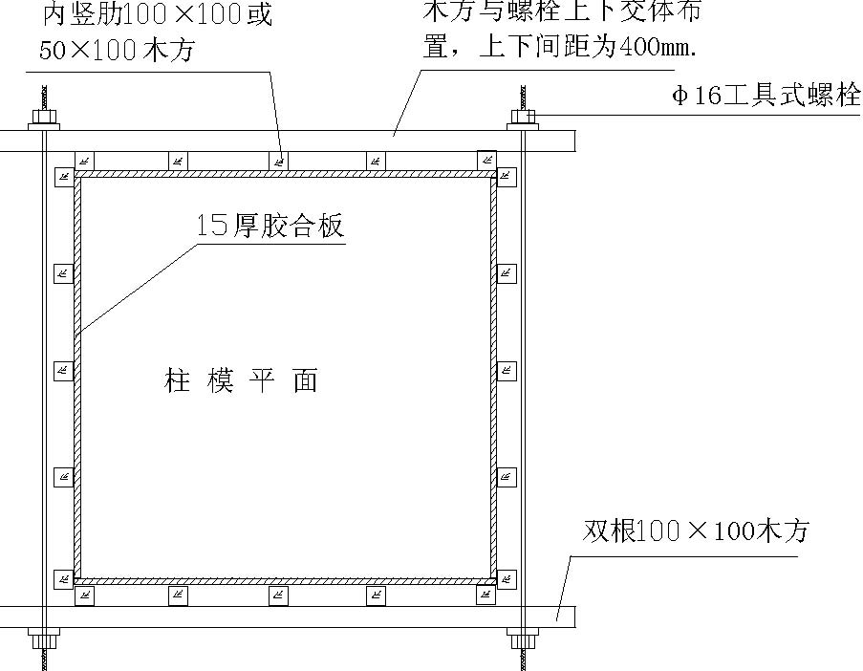
图6-5 多层竹胶合板拼装方法图
（2）圆柱本工程圆形柱规格为由1300mm 及中800mm 两种，模板各配置2 根。圆柱采用定型钢模板，每根柱为两片组合。
柱模的组合方法详见图6-6。
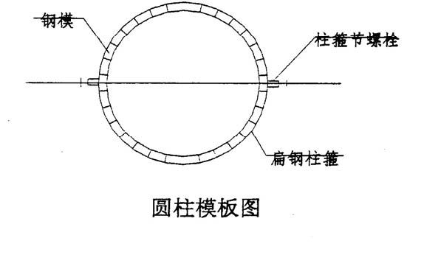
图6-6 柱模的组合方法
2.地下室外墙组合钢模施工
（1）施工工艺流程
抄平放线→钢筋绑扎→安装门窗洞口模板及水电预留、预埋→隐蔽工程验收→组装墙体一侧模板→二次校正门窗口→组装另一侧模板→模板验收→浇筑墙体混凝土→混凝土养护→拆模→下道工序。
（2）每道墙体均放置预先按墙厚度加工好的墙间支撑, 即顶模筋，顶模筋分两种：一种设于墙体梯架筋上，间距0.75ｍ梅花形布置，； 另一种根据实际需要增加插放式顶模筋。顶模筋的长度比墙体厚度尺寸小1～2mm 。顶模筋两端需涂刷防锈漆。
（3） 设置防止墙体模板移位控制钢筋，即在楼板（底板）浇筑混凝土时，将ф14“Ｕ”钢筋插在墙体位置上，根据墙体位置线,在
“Ｕ” 型钢筋上焊接限位钢筋，此措施限制了模板底部位移, 限位钢筋端部刷防锈漆。
（4）按结构图、留洞图安装好门窗洞口模板，在洞口模的两侧用顶模撑按洞口线校正并固定好，洞口模板外侧四周贴好35mm× 4mm 的海绵条，并刷好脱模剂。当墙体一侧模板就位校正后，应对洞口模进行二次校正，然后再合另一侧模板。
（5） 安装墙模前应沿外墙外侧上口粘贴好宽30mm，厚5mm 的海绵条，以保证墙体上下施工缝处顺直不漏浆。
（6） 在浇筑底板（楼板）混凝土时，将外墙根处150mm 范围内，一定要找平压光, 防止模板底口不平产生漏浆。
（7）装一侧的组合钢模，按位置线就位，并安装好拉杆或斜撑按0.75m 间距（上下左右均为0.75m） 安装焊有止水片的防水穿墙螺栓。
（8）扫墙内杂物（空压机吹）再安装另一侧组合钢模，调整斜撑（拉杆）使模板垂直后，拧紧穿墙螺栓。
（9） 组合钢模连杆为双向φ48 钢管，间距为0.75m， 端部处为
0.375m，有穿墙螺栓处使用1500mm×100mm 的带有预先打好孔的组合钢模。其余部位大部分使用1500mm×600mm 组合钢模，少数不合模数处可配其他规格钢模或木模。
（10）按照“ 组合钢模板技术规程”上好U 形卡、勾头螺栓、L 形插销，穿墙螺栓要卡紧两侧的纵横连杆。斜撑用100mm×100mm 方木或φ48 钢管，间距1m，上、中、下三道。
（11）模板安装完毕后检查一遍扣件、螺栓是否紧固，上口拉通线进行微调，模板拼缝及下口是否严密，办预检手续。
3.框架梁模板施工
（1）梁支模顺序
支搭支撑架子→安装梁柱节点模板→调整加固→铺梁底模→调整底模位置及标高→梁钢筋绑扎→支梁梆及顶板模→模板验收→下道工序。
（2） 梁跨度大于或等于4 米时,模板按跨度的0.3%起拱，当为悬臂梁时，按悬臂长度的0.6%起拱，梁跨度4m 以下不考虑起拱.。
（3） 梁底支撑间距沿梁长度方向一般为900mm，大跨度的部位，如首层大堂、大餐厅等处支撑间距加密，并在支搭满堂红架子时予以考虑，（详见架子工程相关条款）。梁底模支设在100mm×100mm 木方横楞上。
（4）框架梁支模形式（略）。
（5）梁支模顺序应与梁钢筋施工顺序相同，即先支主梁底模，后支次梁底模。
（6）梁高550mm 及以上的梁设穿梁螺栓，穿梁螺栓位置于梁高的中上部，纵向间距为750mm, 在梁底下设对应加固螺栓。
（7）梁模板设清扫口，清扫口设在梁端部，以便于用空压机吹出模板内杂物。
梁、柱接头模板梁柱接头混凝土质量关键在于梁柱接头模板的安装好坏，对梁柱接头需做专项模板设计，以确保卡固严实，接头方正，考虑到成品柱与设计尺寸有较小偏差，将梁柱接头模板设置成4 块，拼缝处设置宽度调节薄钢板以调整尺寸偏差。梁柱接头模板应在梁板模支设前先行卡固方正，由梁模板与接头梁口对齐。
5.楼电梯筒剪力墙墙模板施工
四层以下非标层使用竹胶板整面拼接，现场制作加工。四层以上使用钢框，木楞竹胶板面定型大模板，φ48 钢管做加固及斜支撑。
（1）提前搭设好跟进平台，每个电梯井跟进平台设12 根M30 穿墙螺栓加固。
（2）跟进平台搭设后，根据模板底标高线垫好方木，并将木方上表面调平整。
（3）先吊装电梯井内侧筒模，筒模基本校正后将穿墙螺栓及套管穿好，然后合电梯井外侧模板。
（4) 电梯井上部180mm 高的墙体与楼层混凝土一起浇筑，因此该部位需单独配制竹胶板模板施工。具体支模方法见图6-7：
50×100 木方八字拉顶上口八字拉顶杆
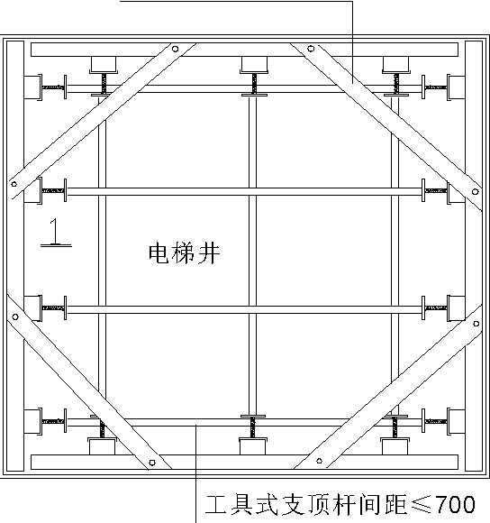
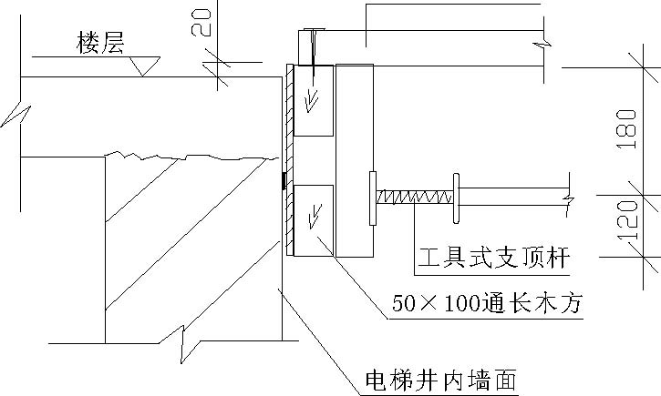
剖
电梯井上口支模图
图6-7
6.梁板模板施工本工程梁的规格、品种较多分主梁和次梁，其中次梁品种多，间距小。
梁底、梁帮采用多层胶合板和木方。梁帮下口用木方锁口，上口用顶板模板的主次楞和顶板以及斜支撑顶牢，梁高≥600mm 时应在梁中间设一道16 穿墙螺栓加固。顶板采用l2mm 厚竹胶合板作模板，用10mm×10mm 方，作主楞和次楞。支撑系统采用门形脚手架和WDI 型碗扣式脚手架。根据不同层高选择配备上下托和调节丝杠。
模板和支架的数量按至少三层梁板的需用量配置，严格控制梁板模板起拱值，跨度大于4m 的梁起拱值为l/1000～3/1000。
7.楼梯模板施工
楼梯模板采用竹胶合板作底模，其余采用木模板。楼梯间处通下层墙模板拆除时留最上一块模板暂不拆除，与上层模板连接通顺，保证接槎处平整。楼梯踏步吊帮加工钢制模板，以利支拆和保证
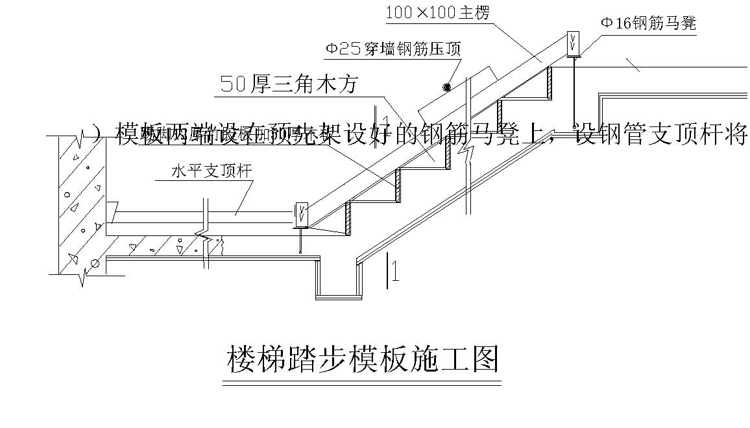
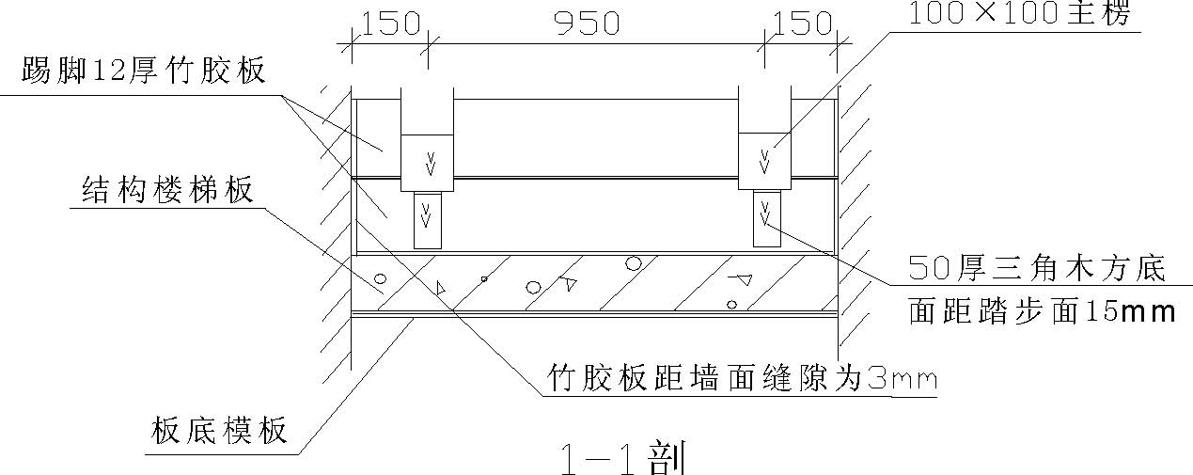
（4）拆除楼梯模板时应先拆纵向木楞和加固件，踏步面模板暂不拆除，便于成品保护。
8.后浇带、施工缝模板
（1）后浇带的墙、梁、板模板与结构层模板同时施工，以保证后浇带部位的墙、梁、板的几何尺寸标高与结构工程一致。
（2）后浇带内的遇水膨胀上止水条要确保粘贴在设计指定断面位置。
（3）水平构件施工缝全部采用竹胶板支挡，根据钢筋直径、间距，预先将竹胶板锯成梳子形。
（4）支楼板施工缝模板时，将竹胶板的上下凹口用通长木条挡严，并顶撑牢固。
（5）梁施工缝模板周边的凹口用25mm 厚木条挡严，并设顶杆加固牢固。
（6）墙体竖向施工缝模板形式同水平构件，但要求在墙体立筋间设二根竖向通长木方，立筋外侧设15 厚的通长木条钉牢，施工缝模板两侧垫20mm×5mm 海绵条。
（7）标准层楼梯施工缝的留设位置见图6-9，非标层楼梯施工缝留设在平台跨中1/3 范围内。
图6-9 标准层楼梯施工缝的留设位置
9.模板拆除
（1）墙、柱、梁侧模拆除以不粘模、不缺棱掉角为准。冬期竖向构件模板拆模时混凝土应达到4MPa 受冻临界强度，严格执行拆模通知书制度。
（2）地下室外墙组合钢模板拆除时，先拆除穿墙螺栓等附件，再拆除斜撑（拉杆）， 用撬棍轻轻撬动模板，使其离开墙体，再运走。
（3）板底及梁底模拆除时的混凝土强度应符合表6-4 规定：
底模拆除时的混凝土强度要求表 6-4 板底及梁底模拆除时的混凝土强度
构件类型 | 构件跨度（m） | 达到设计的混凝土立方体抗压强度标准值的百分率（%）
 | ≤2 | ≥50
板 | >2，≤8 | ≥75
 | >8 | ≥100
梁、拱、壳 | ≤8 | ≥75
 | >8 | ≥100
悬臂构件 | — | ≥100

（4）本工程12～14 层梁板为后张法预应力混凝土梁板，侧模宜在预应力张拉前拆除；底模支架的拆除不应在结构构件建立预应力前拆除，按详细编制的预应力施工技术方案执行。预应力筋张拉时，混凝土强度应到设计强度的100%。预应力施工方案应经设计签认后方可施工。
（5）梁底、楼板拆模除按混凝土强度外还应满足常温不少于三层连续支撑，冬期不少于四层连续支撑。依据技术部门下发的拆模通知书执行，无拆模通知书严禁进行梁板拆模作业。
（6）常温情况下，梁混凝土浇筑一天后可将穿梁螺栓退出，以便于穿梁螺栓进行周转使用。
（7）楼梯模板待混凝土具有一定强度后即可拆除，但踢脚面模板暂不拆除，用于保护楼梯踏步棱角。
（8） 梁板拆模时，应先松梁底支撑U 托，将主次楞降下一定高度后，再拆除梁底、梁梆模板。拆除板底模板时，将支撑U 托降下一定高度后，先拆除主楞，再拆次楞。拆板底模板时应留有部分支撑，最后将板底模板从一端向另一端依次拆下。
（9）底板、墙体及楼层后浇带两侧的混凝土浇筑完成后二、三天内，将竖向模板拆除，剔除浮浆及松动石子，将后浇带内杂物清理干净后，用竹胶板将后浇带封闭好，底板及楼层后浇带两侧应抹好50mm 高的挡水台，防止雨水进入地下室和底板后浇带内。
（10）施工过程中不得松动楼层后浇带两侧的支撑。需要替换支撑及重新支模时应满足以下条件：后浇带处混凝土已达到设计强度。设附加等效支撑，并充分支顶牢固后方可拆除原有支撑。替换支撑应分跨进行，前一跨替换支撑未完成时下一跨不得进行替换。
（11）拆下来的模板按构件规格（主、次梁，楼板，剪力墙）分别码放，以备下次周转使用。
10.对模板施工的质量要求模板支完后，要通过三检，即自检、互检、交接检，填写预检记录后，方可进行下道工序。模板拆除后混凝土表面要平整光滑，线条顺直，几何尺寸准确，色泽一致，无明显气泡，模板拼缝痕迹整齐且有规律性，结构阴阳角，柱接头方正顺直上下层连接平整。框架梁、板、柱、墙轴线/顷直，位置准确，尺寸允许偏差要严于《混凝土结构工程施工及验收规范》。
对分部分项工程的允许偏差，按企业内控标准执行，模板表面平整度偏差+2～-3mm，模板与钢筋混凝土阴阳角方正偏差为2mm 。
6.4 混凝土工程
6.4.1 混凝土强度等级地下室底板及基础梁、外墙为C20 防水混凝土，抗渗等级为S8。三层顶板以下梁、板、柱、墙为C40 普通混凝土，四至八层为C35， 九层以上为C30。
6.4.2 技术措施
1.混凝土品种的选择
考虑到工期、现场条件和工艺要求，本工程基础及结构均采用商品混凝土施工。项目部提前会同建设单位、监理单位对商品混凝土搅拌站进行认真地考察，再与商品混凝土搅拌站签订合同，提出具体技术要求和进行详细的技术交底（包括原材料、外加剂、坍落度、碱集料反应要求、如何保证混凝土按时按量供应等）。并在实际运作中随时保持现场与搅拌站的联系。现场派专人对每车混凝土进行温度和坍落度的检测，以便对商品混凝土坍落度、出罐温度、可操作性等及时进行微调，确保混凝土工程的施工质量。同时要求混凝土搅拌站根据项目部的具体技术要求编制详尽的商品混凝土供应方案和质量保证
措施。预拌混凝土全部采用泵送、布料杆浇筑到位。泵管纵向沿东侧
① 轴附近楼板孔洞竖向接至作业层再水平拐向施工部位布料杆。浇筑顺序：地下室及主体结构混凝土按楼层分层浇筑，每层按水平施工段分段进行。如条件具备也可同时浇筑。混凝土浇筑分两步进行，第一次浇筑柱子及墙混凝土至梁底或板底，第二次浇筑梁及楼板混凝土。楼梯踏步板第一跑髓墙体浇筑，第二跑随楼板浇筑，注意留施工缝时不能留在休息板处，要留在上三步或下三步的踏步板处。
地下室外墙采用防水抗渗混凝土，因此应分别按设计要求浇注不同类型的混凝土，浇注时先浇筑四周墙板，再浇内墙，柱和梁板两种混凝土的结合部不留施工缝。
2.质量控制
墙体混凝土应分层浇筑，振捣时振捣棒的移动距离控制在500mm 以内，墙体转角或暗柱等钢筋较稠密的部位，振捣一定要充分，避免因漏振而造成的蜂窝、孔洞等质量缺陷。
框架梁、柱结合部位钢筋十分稠密，除仔细振捣外，还应选用直径小的振捣棒，其软轴的长度需大于6m。楼板混凝土浇筑后，设专人负责找平、压实。混凝土初凝前，用φ150 特制滚筒至少碾压三遍，以减少铜的表面裂缝。若商品混凝土运至现场坍落度损失较大时，严禁加水搅拌，必须严格按预定方案加减水剂搅拌使用。混凝土浇捣完毕后，在12h 内加以覆盖，视当时的气温决定是否浇水及浇水次数，浇水时应能保持混凝土有足够的湿润，养护期不得少于7d。混凝土浇筑过程中试验工要按规范要求留取混凝土试块，每100m³ 或每施工段留一组，同时承重结构混凝土须有不少于留置组数的30%进行见证取样，有抗渗要求的还要留抗渗试块。
3.现场管理
混凝土浇筑前的准备工作：
所有施工用具应配备齐全，保证其完好，不能影响施工。对电闸
箱等用电设备进行一次全面检查，作好用电安全保护工作。技术、生产、安全进行一次联合检查，对查出的质量问题要及时进行整改，需隐蔽验收，并提前4h 办理混凝土浇筑申请，经现场监理认可后，才能浇筑混凝土。
落实好现场施工的管理人员、操作人员和辅助人员，做到任务明确，责任到人。
4.施工调度混凝土浇筑期间的人员安排视连续浇捣的时间决定，连续浇捣超过12h 的应组织两班，不足12h 可以安排一班作业。商品混凝土浇筑过程中派专人定期与商混凝土公司联系，及时反馈信息，预防因混凝土供应问题带来的麻烦。在现场周围的主要交通路口，派专人指挥进出车辆，避免交通阻塞影响施工。现场内的混凝土搅拌车由专人指挥调度，根据浇筑实际情况及时调整出料位置，改变下料速度。
6.5 架子工程
本工程根据结构特点采用双排钢管扣件脚乎架，结构施工期间做外防护架子，装修期间用于外檐装饰， 按北京市防护标准要求，钢管选用外径φ48mm 壁厚3.5mm，外皮架立杆距墙1.7m，里皮立杆距墙
0.50m，立杆间距15m， 顺水杆间距1.5m，每7 根立杆设一十字盖与地面的夹角为60°。立杆在20m 以下为双杆，以上为单杆。本架子为结构施二安全防护所用，同时也考虑了外檐装饰施工。架子的拉结采用刚性拉结，按水平方向不大于6m，垂直方向为层层拉结，且梅花形布置。将脚手架的小横杆顶于每层楼板边或用双杆箍在柱子上，同时用钢管与柱子或楼板预埋件刚性拉结。
因本工程外脚手架比较高，因此根据建委及建工集团总公司有关规定，在5 层(标高17.35m)、9 层(标高31.35m)、12 层(标高42.55m) 对外脚手架进行卸载。卸载水平间距为4.5m。见图6-10
搭设要求：
架子搭设前要先放线、定点，双排架里皮立杆一般距墙0.5m， 间距1.5m，立杆底部铺通长脚手板，5cm 厚通长脚手板要在一条线上，外皮立杆距里皮立杆1.2m，前后左、右必须对齐。
架子顺水间距1.5m，外皮顺水放在立杆里侧，立杆与大横杆全部涂刷黄色油漆。立杆在局部到顶和主体结构到顶时要收头高度一致，收头处的顺大横杆用红、白相间的油漆涂刷，作出明显标志。
架子剪刀撑。设计为7 根立杆一组，每组两根，全长要保持垂直，剪刀撑钢管涂刷蓝颜邑油漆，以示区别。
架子的顺水、立杆剪刀撑接头，必须使用一字卡扣，不许对搭连接。
脚手板铺设严密，不许有探头板和少于15cm 板。并设挡脚板，高度不小于10cm。
架子内侧设大斜方格网封严，外立杆内侧用绿色密目安全网封严。架子外如挂广告或标语要用钢丝与钢管绑扎牢固，避免发生危险。
架子与结构用钢管层层拉接，在架子悬挑处斜拉杆，斜支撑，必须与预埋的钢筋固定，在框架混凝土柱处，斜拉杆与支撑要与固定在柱子的钢管箍连接。
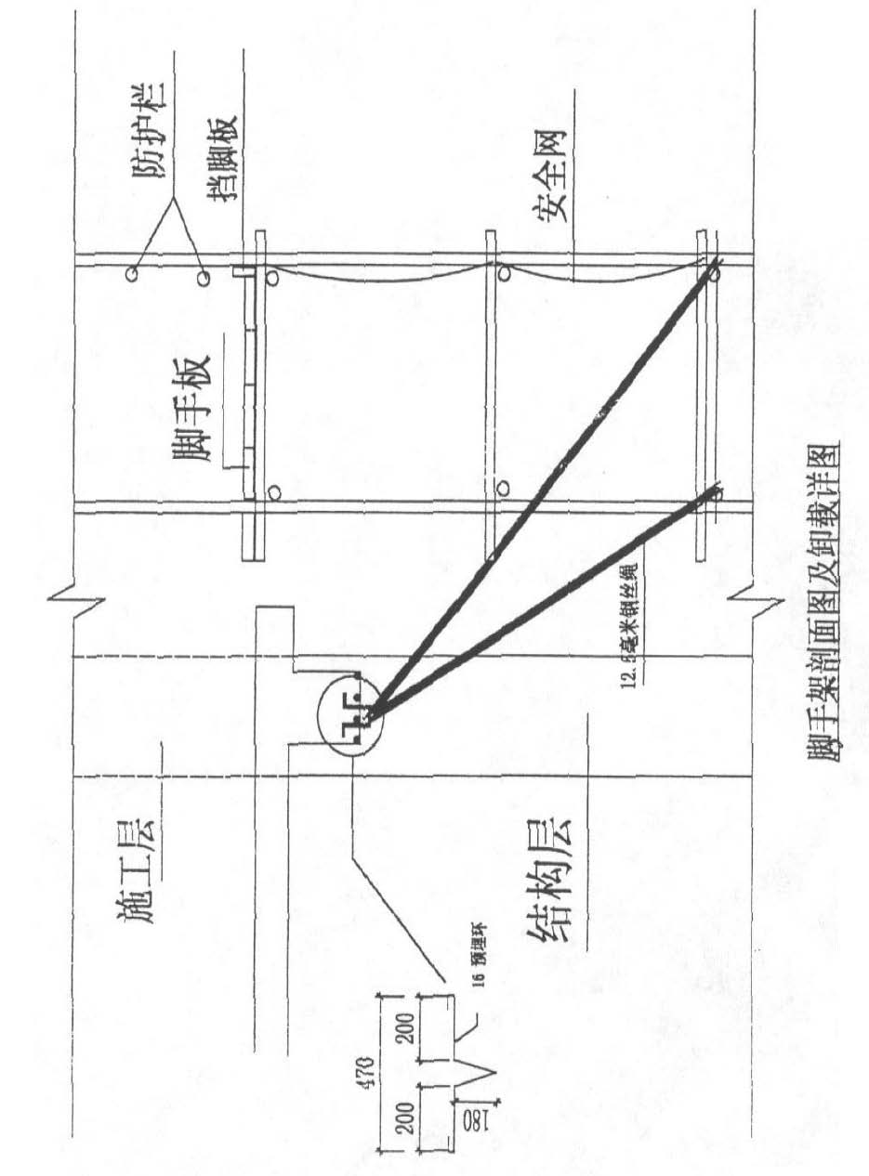
图6-10 脚手架剖面图及卸载详图
6.6 设备安装与土建的施工配合
本工程设备安装工程项目多，施工复杂，考虑各设备安装必须在结构施工时进行预埋预留，特别是各种机房内的预埋预留较多，故必须将此项施工作为一项重要工序处理，尽量避免事后剔凿及开洞。
根据设备与建设单位的要求，详细核对图样，提前做好预埋件加工及埋设（或留洞）准备。
在结构施工时随层安装预埋预留施工，并进行隐预检。要求水电专业认真会审图样，在结构施工之前确定水、电、通风等各种管道和设备的标高及准确位置，各种套管铁件和预留孔洞，现场配足施工人员。
施工中不得随便剔打各种各种孔洞，破坏楼面，严禁凿断钢筋，应做好土建成品保护。不限施工中要尽量减少管线重叠，确保楼板厚度不超高。
土建专业施工中要优先给管道设备创造施工条件，放线人员工作应满足水、电施工操作的要求。施工过程中要加强管口的保护，严禁将剩余混凝土及砂浆掉入管道内，造成堵塞。
6.7 装修工程主要分布工程施工工序：在室内，按先上后下的工序和先内后外的施工工序。首先安排顶棚装饰施工，而在吊顶时，又必须把棚内的各种管线先做完，在每层所有室内工程完成后，在做走廊部分的装饰工作。每道工序完成后，必须经专业人员按验收标准严格检查后，才能转入下一道工序施工。
在施工中将每层每个房间都要提供土建装饰和机电安装等专业设备安装共同使用的同一标高线和十字中心线， 因此，在装饰工程开始时，我们在每个房间的墙上都要弹上与结构阶段相一致的＋1.0 米标高线，十字中心线即弹在地板上，又弹到顶棚上和墙上，十字线上下相一致。
6.7.1 无吊顶房间装饰施工工序
放线→穿套管→墙面修整→顶棚初油漆（或涂料）→安电气管、线、盒→顶棚中油漆（或涂料）→木作油漆→顶棚终油漆→设备、开关安装→墙面饰面→地面饰面板施工。
6.7.2 有吊顶房间装饰施工工序
放线→顶棚龙骨→机电管线→顶棚板→木作装饰→机电安装→墙面饰面→地面饰面板施工。
6.7.3 卫生间装饰施工工序
放线→机电管线→墙、地面孔洞修整→地面防水→防水保护层→墙面瓷砖→顶棚龙骨→地面防滑砖→顶棚吊顶板安装→洗台饰面安装→镜面安装→卫生洁具→电气安装→五金配件→门油漆。
6.7.4 室内抹灰工程
1.施工工序基层处理→房间规方→标准灰饼→冲筋→底层抹灰→中层抹灰→面层抹灰→养护。
2.施工方法抹灰前对基层表面的灰尘、污垢、碱膜等物均应仔细清理干净。
抹灰的工艺流程一般按“先上后下”的原则进行，以便减少修理，保护成品。
在砌体与混凝土结构墙体交界处的基层表面应先铺钉金属网，并绷紧牢固后方可进行抹灰。金属网与各类基层搭接宽度不应小于100mm。
罩面灰应待中层达到六、七成干后进行，先从阴角、阳角进行，铁板压光应不小于两遍。
3.质量要求
抹灰层不得有裂缝、空鼓等缺陷。
表面光滑、洁净，接槎平整、无缺楞掉角。
实测允许偏差按高级抹灰标准来控制。
6.7.5 外檐干挂花岗石本工程外檐有石材干挂饰面，由于外围护结构为复合外墙曲40 厚陶粒空心砖，故做法如下：外墙＋外粘帖钉60mm 厚防水珍珠岩保温板＋金属骨架＋干挂石材，总厚度为450mm。
由于无详细构造图，根据我公司类似工程施工经验，确定工艺如下，待委托厂家时，与设计、建设单位共同商榷。
1.作业条件外墙复合墙体砌筑完毕，墙面顺直，构造柱及圈梁位置，规格准确。骨架放线完毕，且只固定于楼板、梁、柱上，且经过验线。2.材料准备钢骨架材料，无锈蚀、无裂痕，材质符合设计要求。石材应色泽均匀，一致，无风化，无裂纹，无缺角，破损等现象，
其厚度不应小于30mm，尺寸规格符合设计要求。不锈钢连接件，贯材质规格应符合设计要求。板缝内背称材料符合设计要求，无渗透，无污染。嵌缝密封胶及石材孔内采用的环氧树脂符合设计及有关规定。防水珍珠岩保温及粘结胶，固定钉应备好，其性能符合设计要求。
工具准备应备有扳手、焊接工具、力矩扳手、油漆刷、开刀、嵌缝枪等。
3.工艺流程放线→金属龙骨施工→60mm 厚珍珠岩保温板粘贴施工→→不锈钢连接件安装→安装底层石材→临时固定→→石材钻孔→孔内销钉粘结调整板面平整→紧固→板缝处理→填塞背衬条→嵌密封膏→板面清理→验收。
4.工艺操作要点
放线：应将轴线、龙骨焊接节点部位（或固定出中心线），保温板粘钉中心线准备放出，并经过验收。
6.7.6 金属龙骨施工
（1）金属龙骨应经过除锈、防腐处理。
（2）严禁气割下斜。
（3）焊接时应注意焊接应力，且下料应准确。
6.7.7 保温板施工
（1） 先将钉子抹磁针后固定在龙骨的区格内，待有一定强度后，再进行挂贴。
（2）上梅花状抹胶，将保温板钉贴到墙外侧粘贴牢固。
6.7.8 石材钻孔
（1）石材小面上居中将孔的中心线划好后，用专用卡具卡住，用台钻钻孔，孔深应不小于20mm。
（2）钻孔后应将孔内的粉末倒出，并不应有积水。
6.7.9 不锈钢连接安装
将不锈钢连接事先固定在龙骨上，不必用力，只起放置作用。孔内销钉粘结：将每块板下端的孔内灌入环氧树脂，将销钉插入固定。安装底层石材、临时固定
（1）放好底尺，放好水平，将石材安装在不锈钢连接件上，如设板缝间的排水孔，必须一次安装好。
（2）安装好底层板后，临时固定，确保石材不移位。
（3）调整板面紧固当安装好一排时，调整板面，再进行紧固。板缝处理、填塞背衬条、嵌密封膏石材安装后，先将防污条粘贴在板面接缝外，然后将背衬条填塞严密，距表面约8mm 即可，然后将密封膏徐徐挤入板缝内，将表面用工具压成半圆弧状，修理整齐再揭去防污条。
板面清理密封膏固化后，将石材表面清理干净。
（4）质量标准
表面平整、光滑。接缝平直、均匀。色泽均与一致。
（5）注意事项协调施工顺序，考虑与幕墙等的衔接；必须先选石材，注意颜色搭配。紧固时注意必须达到规定数值，并做好记录。金属龙骨施工（或预埋件施工）必须做好隐检。(具体施工方法详见外墙石材干挂专项施工方案)
6.7.10 室内花岗石楼面
本工程大堂、前厅、电梯厅、信息接待大厅、公共走道、中餐厅等楼地面均为花岗石。
1.施工工艺流程准备工作→弹线→试拼→编号→刷水泥浆结合层→铺砂浆→铺花岗石块→灌缝、擦缝→打蜡。
2.施工操作要点
3.准备工作熟悉图样：以施工大样图和加工单为依据，熟悉了解各部位尺寸和做法，注意核对各洞口，边角等部位之间的关系。基层处理：将楼面的杂物清净，用钢丝刷刷掉粘在楼面上的砂浆并清扫干净。
弹线：在房间的主要部位互相垂直的控制十字线，用以检查和控制花岗石的位置，十字线可以弹在楼地面上，并依据墙面＋50cm 线，找出面层标高在墙上弹好水平线，注意与楼面层高一致。
试拼：正是铺设前对每层花岗石板块应按图案、颜色、纹理试拼，试拼后编号排列码放整齐。
刷水泥浆结合层：再铺砂浆之前再次将混凝土楼面清扫干净，然后用喷壶洒水湿润，刷一层素水泥浆（水灰比0.5 左右，随刷随铺砂浆）。
铺花岗石：按照试拼的编号，依次铺砌。铺前应将板预先浸湿晾干后备用，先进行试铺，对好纵横缝， 用橡皮锤敲击木垫板（不得用橡皮锤直接敲击花岗石板）振实砂浆至铺设高度后，将花岗石空虚之处，应用砂浆填补，然后真实镶铺。
花岗石板块之间接缝要严，一般不留缝隙。
接缝：在铺砌1～2 昼夜进行灌桨擦缝。根据花岗石颜色选择相同颜色矿物颜料和水泥拌合均匀调成1 ∶ 1 稀水泥浆。用浆壶徐徐灌入花岗石块之间缝隙（分几次进行），并用长把刮板和流出的水泥浆向缝隙内喂灰。灌桨1～2h， 用棉丝团蘸原稀水泥浆擦缝，与板面擦平，同时将版面上水泥浆擦净，然后用面层加覆盖保护。
当各道工序完工不再上人时方可打蜡，达到光滑洁净。
4.质量要求
花岗石表面洁净，图案清晰，光亮、光滑、色泽一致，接缝均匀，周边均匀、顺直，板块无裂纹，掉角和缺楞等现象。
6.7.11 室内地砖楼面
本工程楼梯间、地下室值班室、控制室、储藏室、首层以上的办公室、会客室、传达室、服务间、男女更衣室、楼梯间、教室、大报告厅、职工大餐厅等均为地砖楼面。
1.工艺流程基层清理→抹底层砂浆→弹线找规矩→铺砖→拔缝、修理→勾缝→养护。
2.施工操作要点基层清理：在清理好的基层上，浇水洇透、扫浆。冲筋：从+50cm 水平线下反至底灰上皮的标高，抹灰饼，从房间
一侧开始，每隔1m 左右冲筋一道，有地漏的房间应由四周向地漏的方向放射性冲筋，并找好坡度。冲筋应使用干硬性砂浆，厚度不宜大于2cm。
弹线、找规矩：沿房间纵、横两个方向排好尺寸，缝宽不大于1cm 为宜，根据已确定后的砖数和缝宽，在地面上弹纵、横控制线，并严格控制好方正。
拨线、锈整：将已铺好的砖块，拉线修正拨缝，将缝找直，并将缝内多余的砂浆扫出，将砖拍实。用1∶1 水泥细砂浆勾缝，要求勾缝密实，缝内平整光滑。
铺好地砖后，常温48h方锯末浇水养护。
3.质量要求
要求面层与基层的结合必须牢固，无空鼓。
各种砖面层表面洁净，图案清晰，色泽一致，接缝均与，周边顺直，砖无裂纹，掉角和缺楞现象。
地漏和供排除液带有坡度的地面，坡度符合设计要求，不倒泛水，无积水与地（管道）接合处严密牢固，无渗漏。
6.7.12 室内瓷砖墙地面
本工程卫生间、清洁间、茶水间、厨房（含储藏室）等均为瓷砖墙面。
1.施工顺序
基层处理→掉垂直、套方、找规矩→贴灰饼→抹底子灰→弹线→贴砖→调缝→擦缝。
2.施工操作要点
基层处理：对于原墙面要将出墙面的混凝土剔平、凿毛，并用细钢丝刷满刷一遍，浇水湿润，然后用粘结胶的水泥砂浆甩到墙上，甩点要均匀，终凝后浇水养护，直至水泥砂浆疙瘩粘到混凝土墙上且有较高的强度，用手掰不动为止。
吊垂直、套方、找规矩：根据房间墙面尺寸及瓷砖的规矩尺寸分层设点做灰饼，每层打底时应以此灰饼做基准点进行充筋，使底层灰做到横平竖直方正。
抹底子灰：底子灰一般分两次操作，抹灰要掺粘结胶，抹完第一层后要用抹子压实，抹第二层后用短木杠刮平，最后用木抹子搓出麻面。底子灰抹完后要浇水养护。弹线：贴砖前要放出施工大样，根据高度弹出排砖纵、横控制线。不同布局的房间均先排砖试贴，检查合格后再大面积粘贴，保证同样的房间排砖一致。
粘贴前先检查砖的质量，进行选砖，误差大于1mm 时，分类存放使用。暖卫卡件可安装，但不得安装管道，否则管卡预埋在砖缝处。面砖粘贴：
面砖应由下往上分层粘贴，先粘大面，后粘阴、阳角，其次粘压顶，最后粘底座阴角。
定出两面墙的两端点在墙底部用拖板尺垫平、垫牢，使它和面底砖下线相平，然后在拖板尺上画出尺杆。尺杆定好后，在竖线上、下端适当处钉入钉子挂白线成为竖向表面平整线。
面砖在粘贴前应放入清水中浸泡2h 以上，取出晾干后方可粘贴。
粘砖前应先将底层湿润好，粘接砂浆采用1∶2 水泥砂浆渗强力胶，面砖背面满抹灰浆，四角刮成斜面。注意边角满浆。面砖就位后用灰匙木柄轻击砖面，使之与相邻砖面平。粘贴4～8 块用靠尺板检查表面平整，并调直砖缝。
接缝宽度的调整要在水泥浆初凝前进行，嵌缝后应及时将面层残存的水泥浆洗净，做好成品保护。
6.7.13 室内乳胶漆施工
本工程地下停车库，楼， 电梯间，低压配电室，首层以上的办公室、会客室、男女更衣室、放映室、大报告厅、楼梯间、电话机房、话务室、客房、书库、卫星通讯机房、消防、生活水箱间等墙面均为乳胶漆墙面。操作工艺
1.工艺流程清理墙面→修补墙面→刮腻子→刷第一遍乳胶漆→刷第二遍乳胶漆→刷第三遍乳胶漆。清理墙面：将墙面起皮及松动处清除干净，并用水泥浆补抹，将残留灰渣铲干净，然后将墙面扫净。修补墙面：用水石膏将墙面磕碰处及坑洼缝隙等处找平，干燥后用砂纸将突出处磨掉，将浮尘扫净。
刮腻子：刮腻子数遍可由墙面平整度决定，一般情况为3 遍，腻子重量配比为乳胶：滑石粉（或大白粉）：2%羧甲基纤维素＝1.5∶3∶
3.5。第一遍用胶皮刮板横向满刮，一刮板紧接着一刮板，接头部的留槎，每刮一刮板最后收砂要干净利落。干燥后磨砂纸，将浮腻子及斑迹磨光，再将墙面清扫干净。第二遍用胶皮刮板竖向满刮，所用材料及方法同第一遍腻子，干燥后砂纸磨平并清扫干净。第三遍用胶皮刮板找补腻子或用钢片刮板满刮腻子，将墙面刮平刮光，干燥后用细砂纸磨平磨光，不得遗漏或将腻子磨穿。

刷第一遍乳胶漆：涂刷顺序，墙面是先上后下。先将墙面清扫干净，用布将墙面粉尘擦掉，乳胶其用排笔刷，使用新排笔时，将排笔上的浮毛和不牢固的毛理掉。乳胶漆使用前应搅拌均匀，适当加水稀释，防止头遍漆刷不开，干燥后复补腻子，再干燥后用砂纸磨光，清扫干净。
刷第二遍乳胶漆：操作要求同第一遍，使用前充分搅拌，如不很稠，不适宜加水，以防透底。漆膜干燥后，用细砂纸将墙面小疙瘩和排笔毛打磨掉，磨滑后清扫干净。
刷第三遍乳胶漆：做法同第二遍乳胶漆，由于乳胶漆干燥较快，应连续迅速操作，涂刷时从一头开始，逐渐刷向另一头，要上下梳刷互相衔接，后一排笔紧接前一排笔，避免出现干燥后接头。
2.质量标准保证项目：材料品种、颜色应符合设计和选定样品要求，严禁脱皮、露刷、透底。基本项目：属中级油漆基本项目标准流坠、皱皮；大面无，小面明显处无。光亮和光滑：光亮和光滑均匀一致。装饰线：分色线平直，偏差不大于1mm （拉5m 线检查，不足5m 拉通线检查）。颜色刷纹：颜色一致，无明显刷纹。
3.成品保护涂料墙面未干前室内不得清刷地面，以免粉尘沾污墙面，漆面干燥后不得挨近墙面泼水，以免泥水沾污。涂料墙面完工后要妥善保护，不得磕碰损坏。涂刷墙面时，不得污染地面、门窗、玻璃等已完工程。
4.应注意的质量问题
透底：产生原因是漆膜薄，因此刷涂料时除应注意不漏刷外，还应保护涂料乳胶漆的稠度，不可加水过多。
接槎明显：涂刷时要上下刷顺，后一排笔紧接前一排笔，若间隔时间稍长，就容易看出明显接头，因此大面积涂刷时，应配足人员，互相衔接。
刷纹明显：涂料（乳胶漆）稠度要适中，排笔蘸涂料量要适当，多理多顺，防止刷纹过大。
分色线不齐：施工前应认真话好粉线，刷分色线时要靠放直尺，用力均匀，起落要轻，排笔蘸量要适当，从左向右刷。
涂刷带颜色的涂料时，配料要合适，保证独立面每遍用同一批涂料，并宜于一次用完，保证颜色一致。
6.7.14 季节施工
根据生产进度的安排，本工程跨越一个冬期两个雨期施工。1999～2000 年冬施期间为基础及结构阶段，2000 年雨期及冬期为装饰阶段，采取以下主要措施
1.冬施措施
冬施期间混凝土采用综合蓄热法施工，采用热水搅拌、砂子加温、水泥保温，掺入防冻早强外加剂。因本工程使用商混凝土，此项措施由搅拌站负责实施。
商混凝土到现场后要及时测温，混凝土出罐温度控制在﹢12℃以上，入模温度确保﹢5℃以上。
现场使用的钢模板要在模板背面设保温层，混凝土顶板保温措施为铺一层塑料薄膜再盖一层防火草帘。同时在结构周围采取围档措施，防止热量过度散失。
冬施期间施工的重点是确保混凝土初期不受冻，应根据冬施方案准备充分的防冻害措施，管理人员应加强天气预报收听收视，并根据天气预报安排施工，尽量避免寒流期间浇筑混凝土，为预防大风对施工产生的不利影响应加强区域的档风保温封闭。
混凝土墙、柱、梁、板应适当延长拆模时间，制作同条件混凝土试块，对于混凝土养护期间要加强测温工作，按测温数据计算混凝土的成熟度，推算出混凝土的强度，作为拆模的依据。
装修期间外门窗必须封闭，并保证室温在﹢5℃以上，如达不到﹢5℃不能进行湿作业施工。
冬期施工中还要注意加强现场内上下水管的保温工作，防止管道冻裂，雪后注意架子通道及时扫雪，以防滑倒伤人。
其他措施详见当年的冬施方案。
2.雨期措施雨施阶段要在地下室四周设置好排水沟及集水井，并将地下室出入口封闭，避免雨水灌入地下室，准备好抽水泵确保使用。现场内道路做好找坡排水，道路要硬化处理。塔基周围设置排水沟，避免塔基浸泡。安装好塔吊的避雷装置。混凝土浇筑中途遇雨要将接榫留在合理位置，新浇筑的混凝土遇雨，特别是顶板混凝土要用塑料布覆盖，避免损伤混凝土的强度。装修阶段应将屋面防水层做完后，再进行室内精装修，避免装修
成品被雨水淋湿。装修中各种怕雨淋的材料如：石膏板、木线及木板、腻子等均应
入库存放。雨期施工要加强对各种电气设备接地及防漏电装置的经常检查。其他雨施措施见当年的雨施方案。

经济技术指标

主要施工管理措施
7.1 保证工期的措施现场落实组织机构，由项目经理全面组织和布置施工任务，统一指挥，统一调度，保证生产的顺利进行。
生产计划控制，每项工程按施工总进度计划要求，编制季度计划和月度计划用来指导分项、分部施工生产，做到合理安排工序，根据每季及每月公司发布的天气形势预报，安排生产避免恶劣天气影响施工进度及质量，并给关键工序和特殊工序配备适合的资源。
合理安排劳动力，按生产计划配置合格的劳务队伍，要保证队伍的技术质量，满足工序、工期要求。
材料供应要根据生产计划，制定出材料采购和供应计划，采购合格分供方的优质材料，及时按工程进度分层、分部供应合格的优质材料。
根据施工进度的总体计划积极组织各种材料及半成品加工定货，保证施工的需要。施工现场的机械要及时进场，要设专人管理及维护，要保证机械完好率在95﹪以上。为确保地下机构快速施工，提前做好塔基，在基础施工的同时，完成立塔。积极推广使用新技术、新工艺、新成果，以科学技术推动施工进度。（具体采用新技术、新工艺见施工方法）
分三次进行结构验收，基础完成一次，地上结构完成至9 层时对7 层以下进行一次结构验收，便于围护结构及装修工序的及早插入，结构完成后进行总体结构验收。
7.2 质量保证措施
（1）在全部的施工管理过程中，坚持开工前为用户着想，施工中对用户负责，竣工后让用户满意的原则，坚持项目经理工程质量负责制，坚持方针目标管理，严格按照设计施工图施工，以国家有关验收规范要求控制施工质量，按《建筑安装质量检验评定标准》验收工程质量。
（2）我公司根据GB/T19002－ISO9002 模式建立的质量体系、质量手册、26 个程序文件已通过认证中心的认证，本工程将根据国际标准及程序文件对工程质量进行严格管理，杜绝施工过程中出现的各种不合格品，达到合同规定的质量要求。
（3）现场成立项目经理为领导，项目工程师中间控制，专职质检员、各施工项目、工长及班组兼职质检员参加的全面质量管理领导小组，建立完善的项目质保体系及项目质量信息反馈体系，对工程质量进行层层控制，并配合公司、监理、建设单位等质量监督部门，形成了一个从项目经理到施工班组的全面质量管理网络。
（4） 认真落实质量责任制和奖罚制度，建立各种形式QC 小组，就工程中以往经常出现的质量通病和工程可能出现的质量隐患为目标开展行动，从思想上、行动上重视起来，消除质量通病的发生。
（5）质量控制是质量管理的中心，为加强全过程的质量监控，要认真审阅图样，根据《质量手册》编制项目质量保证计划，将质量目标分接到各个分项工程，落实到工种和班组， 在施工生产中要严格把好控制质量的六大关，即图样会审关、技术交底方案关、严格按图样及操作规程施工关、各种材料及半成品的验收检验关、按隐蔽及验收评定标准验收关及生产管理人员素质关，使施工全过程出与受控状态。
（6）实行质量目标跟踪管理，关键部位设质量管理点，作为施工过程的“关键过程”， 对有特殊要求的工序作为“特殊过程”，制定作业指导书，进行班组技术交底，现场专职质检员随时做好跟踪检查。
（7）严格按“三不”施工，即不具备保证工程质量的条件不施工，无出厂合格证不施工，未做好作业指导书技术交底以前不施工。严格认真地接受监理单位对施工过程的监督检查，严格执行企业《特殊工序、关键工序控制程序》及《施工过程工序控制程序》，对一般过程、关键过程、特殊过程进行有效控制，以达到施工全过程验收处于受控状态。
（8）认真落实执行“三检制”和“隐检”验收检查制度，项目技术部根据“关键、特殊过程”认真编制作业指导书，采用质量预控措施，做好逐级交底，以样板标准组织施工，落实岗位责任制，作业班组对每道工序实行“自检、互检、交接检”， 专职质检员进行复检，重要部位项目技术负责人组织“专检” 把关，隐蔽验收是一项关键工序，每次隐检必须经建设单位、监理验收签认后方可进行下一道工序。
（9） 严格按照《文件和技术资料的控制程序》及京建质［1996］ 418 号文件和DBJ01－41－98 工程建设监理规程进行现场的技术资料和工程文件的管理，工程技术资料是施工验收和确定工程质量水准的重要依据，项目必须设专职资料员负责此项工作。工程技术资料办理必须做到与进度同步，确保齐全、真实、准确、及时，字迹清晰，签字齐全，工程使用的图样、标准图集、技术规范必须保证是有效版本。
（10）按《顾客提供产品的控制程序》、《物资采购控制程序》和《进货检验和试验控制程序》，加强对生产厂家的监控工作，非认证厂家的产品严禁进场。
（11）按《检验和试验状态控制程序》对进场的钢筋、水泥、砂石、防水材料等按批量进行复试，严格执行混凝土开盘申请取样抽检制度，杜绝任何不合格产品出现。
按《过程检验和试验控制程序》及时作好各分部分项工程质量评定，为提前插入装修工程创造条件。
质量重点控制点
表7-1 质量重点控制点
施工项目 | 质量管理点 | 质量要求或自控目标
施工测量 | 轴线、标高 | 根据建设单位提供的坐标点制定实测方案，采用
 |  | 高精度测量仪器由工程师、专业技师实测，反复
 |  | 校核
主要材料 | 钢材、水泥、防 | 必须有出长合格证及检验报告，并按试验规定进
进场 | 水材料 | 行取样试验，合格后才能用
回填土 | 铺土厚度、质量 | 铺土厚度200～250，质量密度符合设计要求
 | 密度
钢筋工程 | 钢筋的焊接和机 | 必须由具有上岗证的技术工人施工，按规定进行
 | 械连接接头 | 取样试验，接头位置及方法必须满足规范及标准
模板制作 | 模板的刚度、强 | 必须有设计方案，施工严格按方案执行，严格按
及安装 | 度及垂直度 | 质量标准检查验收
混凝土工 | 混凝土的配合 | 混凝土的配合比应经试配保证期抗渗、强度和和
程 | 比，施工、养护 | 易性，混凝土施工及养护应按有关操作工艺和规
 |  | 范执行
地面墙面 | 平整度、空鼓裂 | 严格按操作规程施工，质量达到验收评定标准
抹灰 | 缝
防水工程 | 防水混凝土、卷 | 严格按施工图样、施工方案、作业指导书及国家
 | 材施工 | 规范进行施工
7.3 技术管理措施
（1）按照贯标的程序文件要求，建立各级责任制和管理工作流程。
（2）明确分工和各专业部门的岗位职责，施工生产必须在有技术保证的前提下才可进行。
（3）根据施工需要和进展情况，及时认真编制各个分部、分项工程的施工方案。
（4）编制原材料试验，见证取样的详细计划。
（5）实行严密的技术交底制，施工操作前必须对施工班组进行详细的有针对性的技术安全交底（书面），并要签字齐全。
（6） 加强各种材料的管理使用，加强施工现场的计量管理工作。
（7）加强材料的试验及技术资料的督促报验，收集整理工作，做到及时、认真、齐全、整洁。
（8）对新工艺、新材料、新技术要大力推广应用，加强管理，使施工工程技术含量不断提高。
7.4 安全保证措施
（1）认真贯彻执行市建委“北京市建筑施工企业安全生产责任制”的各项要求，坚持“管生产必须管安全”的原则。
（2）建立健全现场安全专职机构和配备足够的安全管理人员，施工中时刻有专职人员监督、检查、指导及时排除安全隐患。
（3）施工前制定各级安全生产管理制度，按施工部位和季节特点制定安全生产管理要求，设专人督促并检查各专业工长针对任务特点进行的安全技术交底。
（4）对进场外包队认真进行资质审查，组织好入场教育并登记造册，专业工种坚持“持证上岗”的制度。
（5）由公司负责每月至少组织一次现场安全生产检查，并将检查情况编写纪要，对查出的不安全隐患要认真签发隐患通知单。
（6）为实现文明安全施工，各专业工种按公司统一要求保证现场安全防护设施及安全防护用品的投入。
（7） 进入现场必须戴好安全帽，现场管理人员，施工操作人员，监理及建设单位现场人员所戴安全帽之颜色应有所区别。
（8） 基础施工阶段，要重点做好槽边的安全防护，设立防护栏，挡水墙，任何物品不得由上投入槽内，以防伤人，施工人员上下必须走专用马道，马道两侧必须有符合要求的防护栏。
（9）施工机械进场必须经过有关部门的安全检查，合格后方能使用，操作人员必须建立机组责任制，非机电人员不得动用机械设备，所有操作环境要由足够的照明。
（10）现场的施工用电线路，用电设施的安装和使用必须符合安装规范，安全操作规程及“现场施工用电施工组织设计”的有关要求，严禁任意拉线接电。
（11）夜间施工必须按平面布置夜间照明，危险潮湿场所的照明，以及手持照明灯具，必须采用符合要求的电压，所有用电设备必须有可靠的接地及合格的漏电保护装置。
（12）无安全防护的施工项目不得施工，防护必须走在施工的前面，电梯井、通风管道等现浇混凝土洞口，作为重点防护项目，大的孔洞下必须下挂安全网，孔洞外加脚手板固定封闭，上面加栏杆，并设明显标记。
（13）各层外脚手架除按规定搭设外，最下层架子与楼层之间要用木板封严，防止上面掉物伤人，其他各层内架脚手板尽量靠墙面，
以方便施工为原则空隙不得大于20 ㎝。
（14）高空作业必须戴安全带、安全帽，操作人员使用的工具要随手放在工具袋内，避免坠落伤人。
（15）施工现场南侧高压线用杉槁搭设防护架，以便塔吊安全运行。
7.5 消防保卫措施
（1）现场消防工作执行北京市人民政府20 号令和32 号令。
（2）建立健全各种消防组织，配备专职消防人员明确责任，配备必要的消防器材，贯彻执行各项现场消防制度，工程项目经理部成立消防保卫领导小组。组长由项目经理担任，副组长由项目副经理担任。
（3）现场所有干线均为消防车通道，未经批准不得随意占用，必须保持道路24h畅通无阻。
（4） 现场消防泵房及消火栓必须设有明显标志，每隔50m 设一个消火栓，消火栓周围3m 范围内不准堆放任何材料。
（5）易燃易爆如防水卷材及胶及各种化学物品必须存放在专用库房，分类单独存放，库内应通风良好，照明电符合用电标准并符合防火要求，有明显标志及派专人负责， 木工棚及专用库房必须备有足够的消防器材，任何人不得随意乱动。
（6）在防火卷材施工现场配有足够的灭火器材，20m 范围内及下风口不得有明火施工，并有专人监督巡视。

（7）使用电焊、气焊等明火施工前，必须办理用火手续并备有看火人员和灭火用具。
（8）施工现场内严禁吸烟，吸烟到指定吸烟室，发现违者一律加倍处罚。
（9）每月由项目经理至少组织一次现场消防保卫联合检查，以及必要的有行政部门人员参加的夜间抽查，并做好检查记录和防火工作档案。
（10）消防泵的专用配电线路，按市建委（94） 京建施字第380 号通知的规定，必须引自施工现场总断电器的上端，以保证连续不间断供电。
（11）冬期施工中对现场消火栓，各种消防器材采用防冻保温措施，确保随时启用。
（12）现场包工队人员必须持有“三证”方可上岗施工。所有施工人员出如现场需配有总包印制的胸卡标志。
7.6 环境保护措施、文明施工现场内道路设专人清扫，天气干燥时，对道路进行洒水降尘。现场清运渣土垃圾等散状颗粒材料，在出场前均用编织布覆盖严密后方能出场。现场临时厕所设化粪池方能排入市政管线，并派专人定期清理。现场塔吊范围内如设临时垃圾渣土“堆放处”，每夜必须及时清运出场。回填用灰土采用场外集中拌和后进场使用，临时存放时须用编织布或苫布遮盖严密。
防扰民措施现场底板及防水混凝土需昼夜连续施工，必须采用以下措施：应办理夜间施工许可证。在22 点至凌晨6 时夜间施工前，需提前贴出安民告示，通知现场附近受施工影响的居民，以征得附近居民的理解与支持。采用降低噪音措施，把施工扰民降到最低限度。车辆不得随意鸣笛。采用低噪音振捣棒。电锯棚进行全封闭，减少噪音。夜间装卸材料特别是钢筋及钢模应轻拿轻放，禁止乱扔乱摔的野蛮装卸。对现场施工的全体人员进行环保及防扰民宣传教育，减少人为噪音。由公司及项目部定期组织现场联合检查，并做好检查记录。
7.7 降低成本措施
根据本工程的具体条件及发挥我公司的实力，确定降低成本的措施入下：
（1）公司自有商品混凝土供应，其价格低于市场价格。
（2） 公司有长期合作的材料分工方，在供应价格方面给与让利。
（3）合理安排工期、工序，节省不必要的劳务费用支出，并确保工期。
（4）合理地安排机械进出场及使用，降低机械费用支出。
（5）利用公司的中心库，节省二次周转材料场地与租费。
（6）利用本公司租赁市场的优势，减少模板、脚手架及其他周转材料的采购费用支出。
（7）利用原有工程的部分暂设，节约临时设施费。
（8）钢筋加工集中下料，利用短钢筋制作铁马蹬、钢筋卡、预埋件等。
7.8 成品保护措施
为保证工程质量，成品保护尤为关键，现场成立成品保护小组，对已施工完毕待移交的成品，必须层层有专人负责，要求成品保护人员掌握工程施工情况，熟知施工形象进度，成品保护主要措施：
（1） 在已浇筑的混凝土垫层强度等级达到1.2MPa 时，方准在其上走动继续施工。
（2）对于已绑扎好的梁、板钢筋，施工及检查人员禁止随意踩踏，在浇筑混凝土之前设专人再次调整钢筋位置，保证保护层尺寸符合设计要求。
（3）在施工中，注意保护好暖卫、电气等设备暗管，地漏、出水口等部位加临时堵口等以免灌入杂物造成堵塞。
（4）模板拆除，尤其是边棱角模拆除时，对模板要轻拆轻拿，防止损坏棱角部位。
（5）在有防水层的基层上施工时严禁小车腿和铁锹等硬物砸碰防水层，若有碰坏处及时修补，并经检查合格方准进行下道工序。
（6）施工后的水泥砂浆地面，注意养护，硬化前防止快干、水冲、撞击，禁止剔凿孔洞，保证其强度增长。
（7）在装修阶段要编制详细的成品保护方案，落实责任，制定相应的奖罚制度，确保装修工程中成品保护工作顺利实施。

8.1 合同工期开工日期1999 年10 月21 日，竣工日期2001 年10 月8 日。其中结构工期为1999.10.21～2000.9.30 装修工期为2000.10.1 ～2001.10.8
8.2 工程质量目标工程质量目标：结构竣工某某市长城杯，誓夺鲁班奖。工程质量控制方法：动态控制
8.3 安全目标
杜绝重大安全事故，月工伤频率不超过1‰，安全防护达到92 分以上，暂电、机械管理达到95 分以上。
8.4 场容目标执行总公司CI 标准要达到市级文明安全红旗工地的要求
8.5 消防目标加强施工现场消防管理，明确责任，杜绝火灾事故发生。
8.6 环保目标
施工过程中不污染环境、不扰民、垃圾清运及时，严格遵守上级颁发的各项环保规定，让周围居民安心、放心。
8.7 制定竣工回访和质量保修计划按程序文件的要求，对已竣工工程制定详尽的回访和质量保修计划，并由生产安全部组织技术、质量、材料各部门认真贯彻执行。

施工总平面图
图9-1
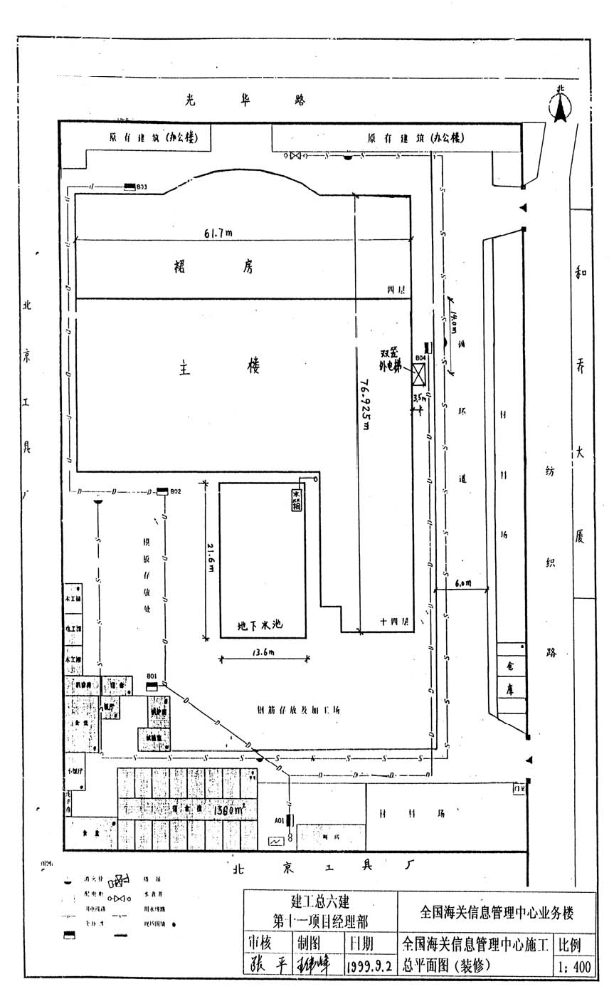
图9-2
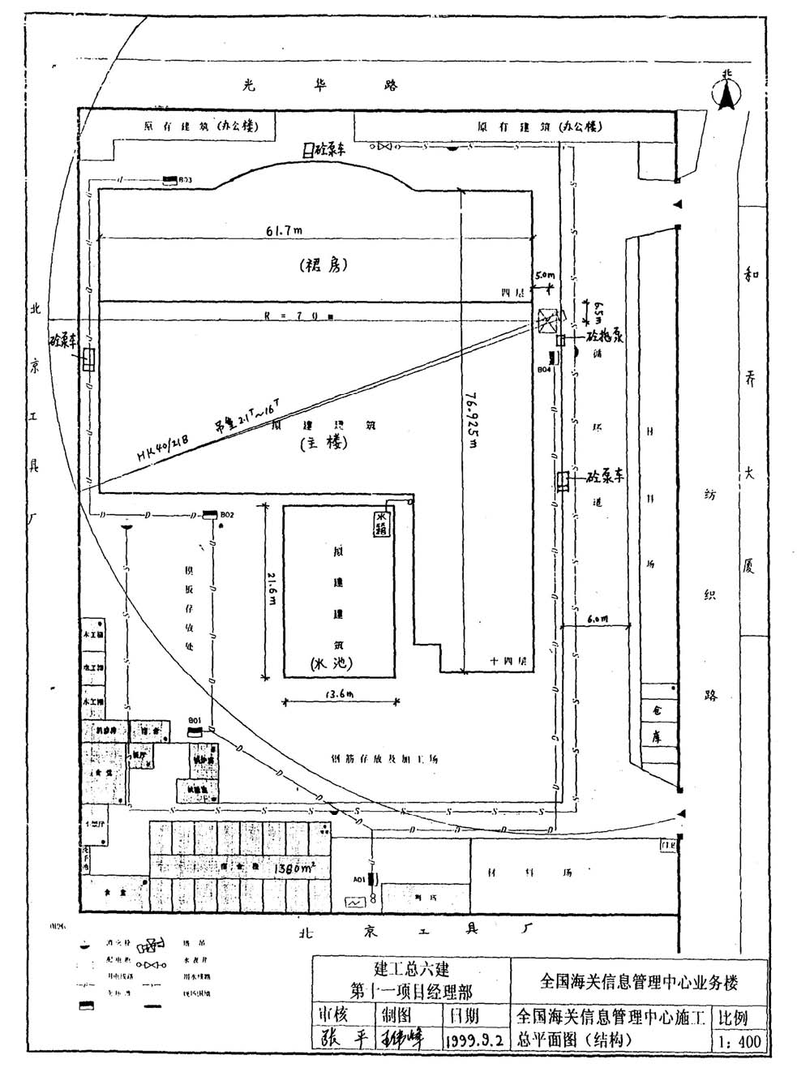
图9-3

